คำนำ
ตามที่รัฐบาลโดนคณะผู้แทนพิเศษของรัฐบาล ได้ให้การสนับสนุนงบประมาณแก่กลุ่ม/องค์กรเครือข่ายภาคประชาสังคม ตามโครงการขับเคลื่อนการมีส่วนร่วมของภาคประชาสังคมในการแก้ไขปัญหาและพัฒนาจังหวัดชายแดนภาคใต้และมุ่งหวังง่างบประมาณดังกล่าว เป็นการเปิดโอกาสให้เครือข่ายภาคประชาสังคมได้เข้ามามีส่วนร่วมและดำเนินกิจกรรมต่างๆภายใต้ความร่วมมือและความต้องการของพี่น้องประชาชนในพื้นที่ ซึ่งเป็นส่วนหนึ่งในการขับเคลื่อนนโยบายและสร้างพื้นที่การพัฒนา สร้างความเข้าใจ สร้างความร่วมมือและรู้สึกเป็นเจ้าของร่วมกันในการแก้ไขปัญหาและพัฒนาจังหวัดชายแดนภาคใต้ หนุนเสริมกระบวนการพูดคุยและสร้างสันติสุขโดยรวมให้กับพื้นที่ต่อไป
องค์กรกลุ่มสัจจะออมทรัพย์แกแมก้าวหน้า บ้านแกแมเก้า ได้รับงบประมาณสนับสนุนจากโครงการนี้ เป็นเงิน ๑๙๓๐๘๖ (หนึ่งแสนเก้าหมื่นสามพันแปดสิบหกบาทถ้วน ) ขณะนี้ผลการดำเนินการแล้วเสร็จ ซึ่ง กลุ่มสัจจะออมทรัพย์แกแมก้าวหน้า บ้านแกแมเก้า เห็นว่ากิจกรรมดังกล่าว ก่อให้เกิดประโยชน์ต่อพื้นที่ต่อประชาชนและเป็นส่วนหนึ่งในการช่วยกันขับเคลื่อนนโยบายการแก้ไขปัญหาและพัฒนาจังหวัดชายแดนภาคใต้ของรัฐบาลได้เป็นอย่างดี จึงได้รวบรวมรายงานผลมาเพื่อทราบและเป็นข้อมูลในการดำเนินโครงการต่อไป ทั้งนี้ ขอขอบคุณ คณะผู้แทนพิเศษของรัฐบาล ศูนย์อำนวยการบริหารชายแดนภาคใต้ (ศอ.บต.) และผู้เกี่ยวข้องทุกฝ่าย ที่ได้ช่วยผลักดันโครงการนี้ และหวังว่าโครงการดีๆเช่นนี้ คงเกิดขึ้นอีกในพื้นที่จังหวัดชายแดนภาคใต้

กลุ่มสัจจะออมทรัพย์แกแมก้าวหน้า บ้านแกแมเก้า
๐๘๑-๙๕๗๕๘๑๑
กุมภาพันธ์ ๒๕๖๑

โครงการขอรับเงินอุดหนุนภาคประชาสังคม ตามโครงการขับเคลื่อนการมีส่วนร่วมของภาคประชาสังคมในการแก้ไขปันหาและพัฒนา จชต. งบกลางประจำปีงบประมาณ พ.ศ. ๒๕๖๐
ขององค์กรกลุ่มสัจจะออมทรัพย์แกแมก้าวหน้า บ้านแกแมเก้า
--------------------------------------------------------------------------------------------
โครงการฝึกและพัฒนาอาชีพสมาชิกกลุ่มออมทรัพย์เพื่อการผลิต
๑.หลักการและเหตุผล
จากสภาพปัญหายางพารา ราคาถูกลงในรอบ ๒ ปี ทำให้ศักยภาพในการออมและการจ่ายหนี้ของสมาชิกลดลงและไม่เป็นไปตามระเบียบข้อบังคับของกลุ่มออมทรัพย์ การสร้างความมั่นคงของเศรษฐกิจชุมชน กับการสร้างรากฐานที่มั่นคงในการพัฒนาประเทศ ประการหนึ่ง คือ การสร้างความมั่นคงของเศรษฐกิจชุมชนด้วยบูรณาการกระบวนการการผลิต บนฐานศักยภาพและความเข้มแข็งชองชุมชนอย่างสมดุล เน้นการผลิตเพื่อการบริโภคอย่างพอเพียงภายในชุมชนและจำหน่ายในชุมชนใกล้เคียง ตลอดจนชุมชนเมือง สนับสนุนให้ชุมชนมีการรวมกลุ่มขึ้นเพื่อ การนำภูมิปัญญาและวัฒนธรรมท้องถิ่นมาใช้ในการสร้างสรรค์คุณค่าสินค้า บริการ และสร้างความร่วมมือในการลงทุนสร้างอาชีพ และรายได้ที่มีการจัดสรรประโยชน์ที่เป็นธรรมแก่ชุมชน รวมทั้งสร้างระบบวิสาหกิจชุมชน ควบคู่กับการพัฒนาความรู้ด้านการจัดการ การตลาด และทักษะในการประกอบอาชีพ ดั้งนั้นหน่วยงานทั้งภาครัฐ เอกชน และภาคประชาชนทุกภาคส่วนควรมีส่วนร่วมในการพัฒนาท้องถิ่น ไม่ว่าจะเป็นการส่งเสริม ฝึกอบรมและสนับสนุนในด้านต่างๆเพื่อสร้างความมั่นคงด้านรายได้ให้แก่ประชาชนในเขตตำบลตันหยงมัส
กลุ่มออมทรัพย์เพื่อการผลิตบ้านแกแมเก้าจึงจัดโครงการอบรมเพื่อพัฒนาอาชีพให้กับสมาชิกแม่บ้านให้ตามความประสงค์ภายใต้โครงการขับเคลื่อนการมีส่วนร่วมของภาคประชาสังคมในการแก้ไขปัญหาและพัฒนาจังหวัดชายแดนภาคใต้ งบกลางประจำปีงบประมาณ พ.ศ. ๒๕๖๐
๒.วัตถุประสงค์
๑. เพื่อเสริมสร้างความรู้ในการประกอบอาชีพ
๒. เพื่อเสริมสร้างรายได้ให้แก่เกษตรกร และ ประชาชนในหมู่บ้าน
๓. เพื่อเสริมสร้างความเข้มแข็งในชุมชน
๔. เพื่อเป็นการใช้เวลาว่างให้เกิดประโยชน์ ส่งเสริมอาชีพให้กับประชาชนในหมู่บ้าน
เพื่อเพิ่มพูนรายได้
๕.ส่งเสริมการมีส่วนร่วมกลุ่มของประชาชนในการพัฒนาอาชีพ
๖.เพื่อพัฒนาศักยภาพของการผลิตในพื้นที่ออกสู่ท้องตลาด

๓. กลุ่มเป้าหมายและพื้นที่ดำเนินการ
กลุ่มออมทรัพย์เพื่อการผลิตในพื้นที่ ตำบลตันหยงมัส จำนวน ๘๐ คน (แบ่งเป็น ๒ รุ่น )
จำนวน ๔ หมู่บ้าน
- บ้านแกแมเก้า
- บ้านบ่อทอง
- บ้านไท
- บ้านวัดร่อน
๔.วิธีดำเนินการ
กลุ่มออมทรัพย์แกแมก้าวหน้า บ้านแกแมเก้า ดำเนินการจัดโครงการดังกล่าว ในขั้นตอนที่ ๑ ได้จัดประชุมคณะทำงานกลุ่มออมทรัพย์แกแมก้าวหน้า บ้านแกแมเก้า เพื่อคัดสรรกลุ่มออมทรัพย์เพื่อการผลิตที่มีความเข็มแข็งและต้องการความรู้ไปพัฒนาในกลุ่มให้เกิดประสิทธิภาพและเกิดประโยชนต่อชุมชน โดยรวม ทั้งหมด ๔ หมู่บ้าน เป็นการพหุวัฒนธรรมระหว่างชุมชนมุสลิม กับชุมชนพุทธ ได้มีการจัดแบ่งกิจกรรมตามโครงการดังกล่าวเป็นรุ่น คือ รุ่นที่ ๑ โครงการฝึกและพัฒนาอาชีพการทำขนมพื้นบ้าน จำนวน ๔๐ คน และ รุ่นที่ ๒ โครงการฝึกทบทวนและพัฒนาอาชีพการสร้างกระเป๋าจากเชือกร่ม จำนวน ๔๐ คน
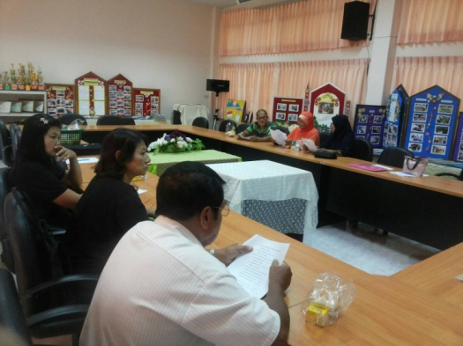
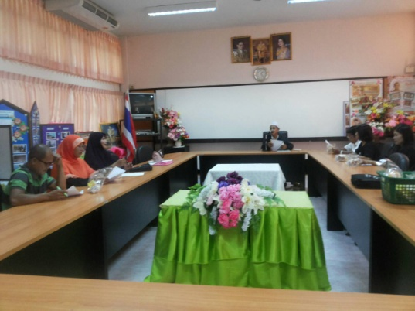
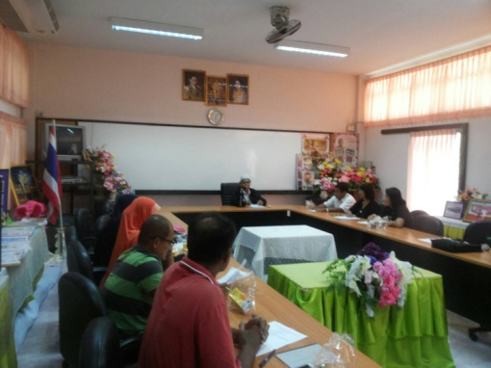
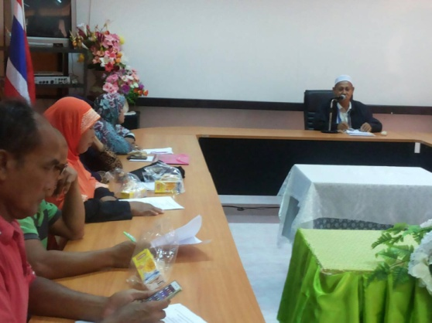

กลุ่มออมทรัพย์แกแมก้าวหน้า บ้านแกแมเก้า ได้กำหนดจัดกิจกรรมตามโครงการดังกล่าว จำนวน ๒ รุ่น รุ่นที่๑ จัดกิจกรรมโครงการ ในวันที่ ๙-๑๒ ตุลาคม ๒๕๖๐ และรุ่นที่ ๒ ในวันที่ ๕-๘ พฤศจิกายน ๒๕๖๐
การดำเนินจัดกิจกรรมตามโครงการฝึกและพัฒนาอาชีพการทำขนมพื้นบ้าน จำนวน ๔๐ คน ของ รุ่นที่ ๑ เป็นการฝึกอบรมการทำขนมพื้นบ้าน ทั้งหมด ๓ อย่างด้วยกัน คือ ขนมนิบะ ขนมนาสิกายอ หรือข้าวเหนี่ยวหน้าสังขยา และขนมอาเกาะ เป็นขนมที่สามารถสร้างอาชีพ สร้างรายได้ให้กับสมาชิกนำไปประกอบอาชีพ ในช่วงเดือนรอมฎอน และสามารถนำไปประกอบอาชีพเป็นรายได้เสริมให้กับครอบครัว โดยจัดกิจกรรมวันที่ ๑ วันที ๙ ตุลาคม ๒๕๖๐ เป็นการจัดฝึกอบรมหลักสูตรการทำขนมพื้นบ้าน ทั้ง ๓ อย่าง โดยจัด ณ องค์การบริหารส่วนตำบลตันหยงมัส เพื่อให้สมาชิกเข้าใจถึงขั้นตอนการเตรียมวัตถุดิบ และหลักสูตรของขนม ก่อนที่จะลงมือปฏิบัติ เพราะในการทำขนมพื้นบ้าน ต้องเข้าใจ ขั้นตอนการทำก่อน โดยทางกลุ่มฯได้กำหนดแบ่งวันฝึกขนม เป็นจำนวน ๓ วัน ตามหลักสูตร
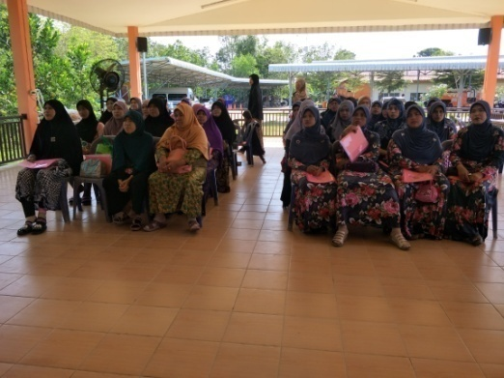
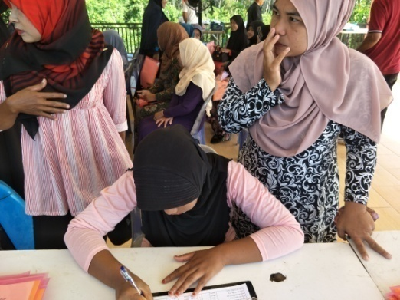

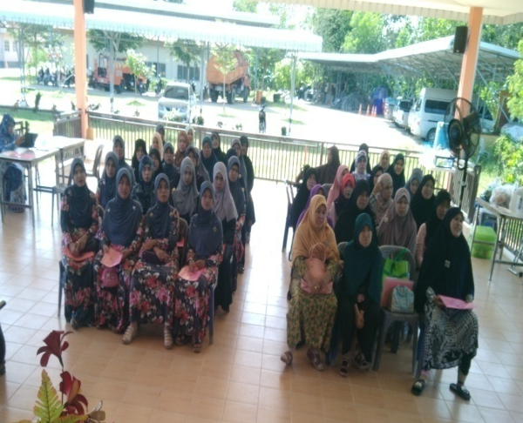

วันที่ ๑๐-๑๒ ตุลาคม ๒๕๖๐ กิจกรรมฝึกตามโครงการฝึกและพัฒนาอาชีพการทำขนมพื้นบ้าน
การทำขนม นิบะ
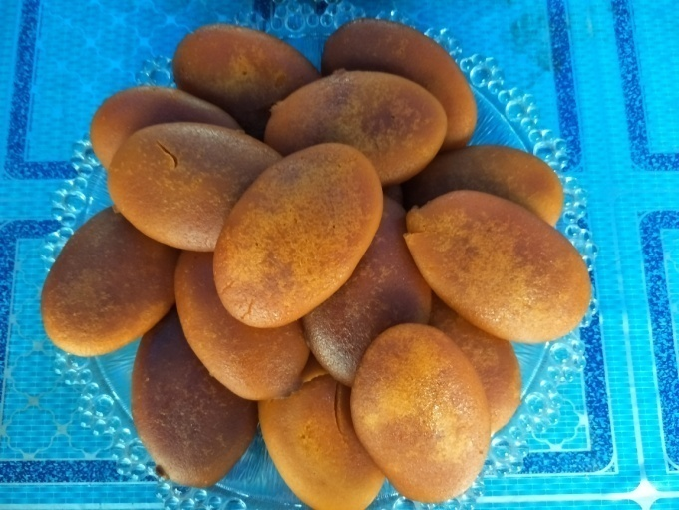
นิบ๊ะ เป็นขนมพื้นเมืองดั้งเดิม ซึ่งนิยมทำรับประทานในช่วงเดือนถือศีลอด วางจำหน่ายทั่วไปตามท้องตลาด บางครั้งแม่ค้าจะทำขนมนิบะแห้งมาวางขาย โดยผู้ซื้อจะต้องนำไปเชื่อมรับประทานกันนิบะเป็นขนมที่มีรสหวานจัด จึงเหมาะสำหรับผู้ที่ถือศิลอดซึ่งเมื่อรับประทานไปแล้วรสหวานจะทำให้ชุ่มคอ
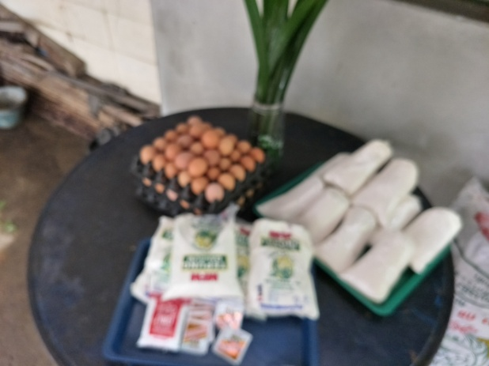
ส่วนผสม
๑.ไข่ไก่หรือไข่เป็ด ๕๐ ฟอง
๒.แป้งข้าวเจ้า ๑ กิโลกรัม
๓.น้ำเชื่อม ๖ กิโลกรัม
๔.สีผสมอาหาร (สีเหลือง / สีแสด) ๑ ซอง
๕.ผงฟู ๑ ช้อนโต๊ะ
๖.นำมันพืช

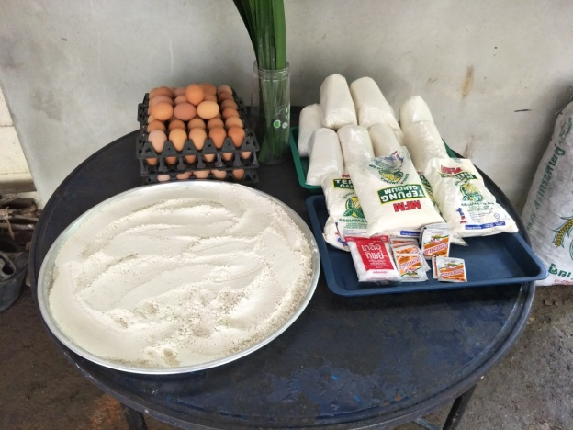

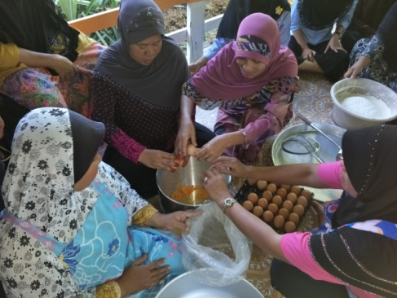
ขั้นตอนการทำนิบ๊ะ

๑.ตอกไข่ใส่ในอ่างผสมตีให้เป็นฟองขึ้นฟูๆ
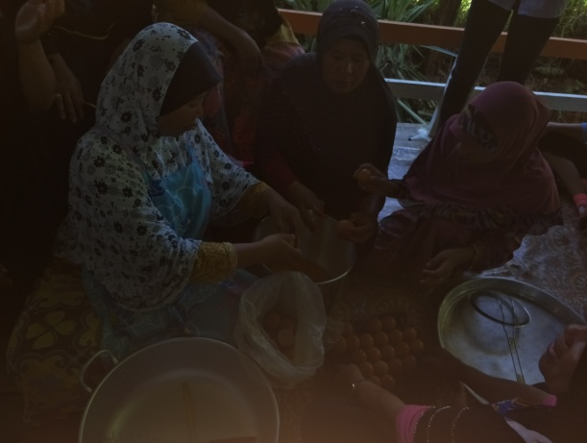

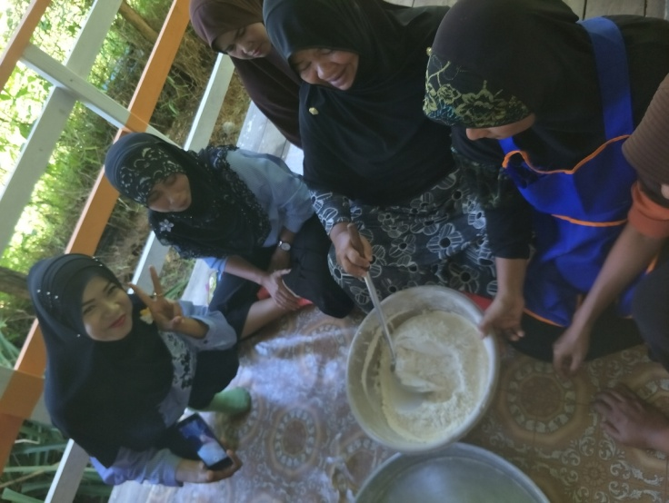

๒.ร่อนแป้งทั้งสองและผงฟู+สีผสมอาหาร สีส้มเล็กน้อย ไว้ด้วยด้วยกัน แล้วทยอยๆใส่ในไข่ตีกับเครื่องตีไข่ผสมให้เข้ากัน พักไว้สัก ๑๐- ๒๐ น.ให้แป้งเซ็ตตัวเข้ากันดี
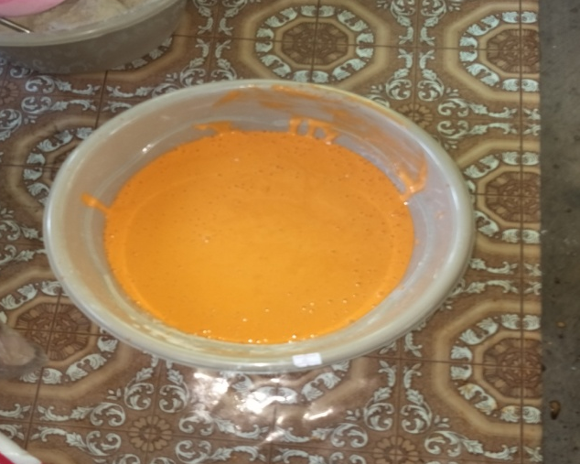
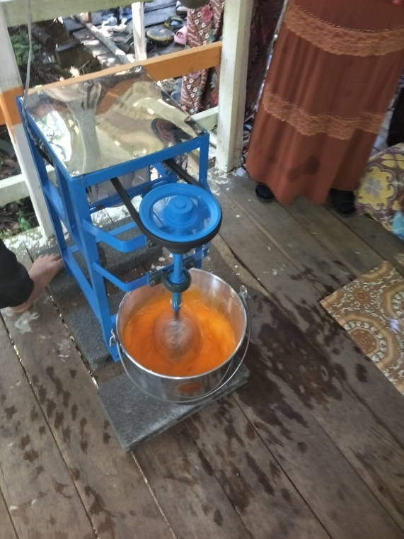

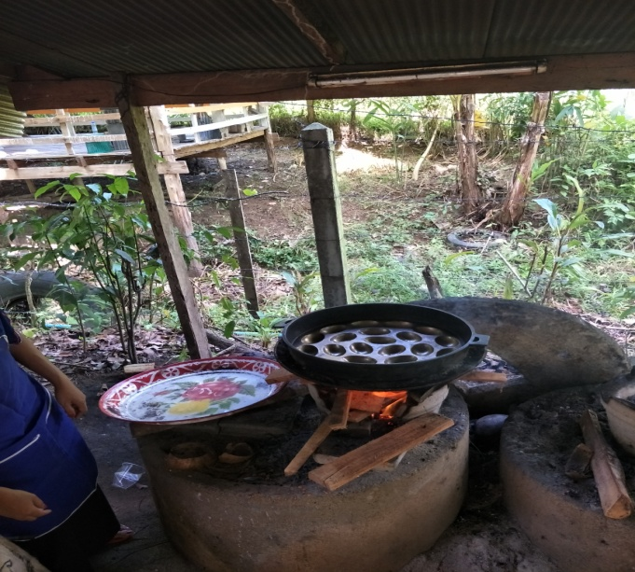

๓.ทาน้ำมันพืชให้ทั่วแม่พิมพ์ขนมไข่ หรือพิมพ์เล็กๆ
สำหรับทำเค้กก็ได้เช่นกัน และตั้งแม่พิมพ์ ไว้ให้
แม่พิมพ์ร้อนก่อน
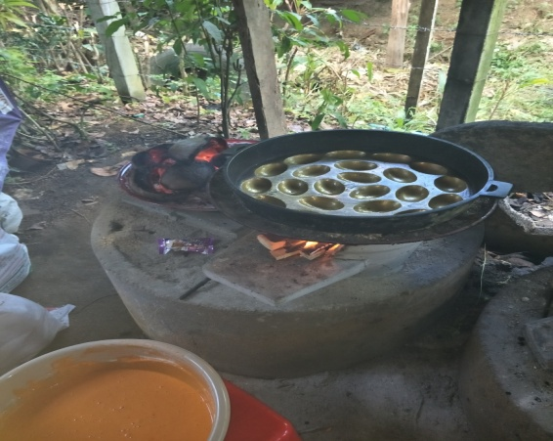

๔.จากนั้นก็หยอดแป้งลงในพิมพ์ใช้ไฟบนล่าง ๑๘๐องศา ใช้เวลาประมาณ ๘-๑๐ นาที จนสุก

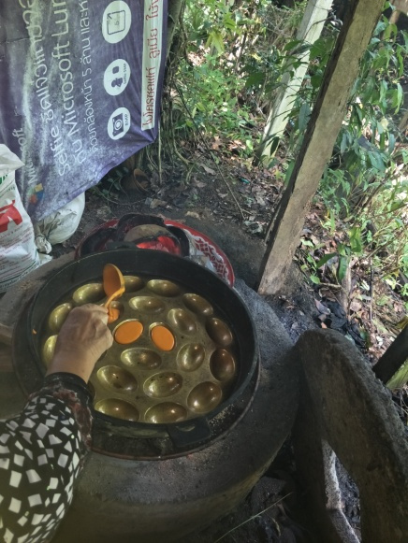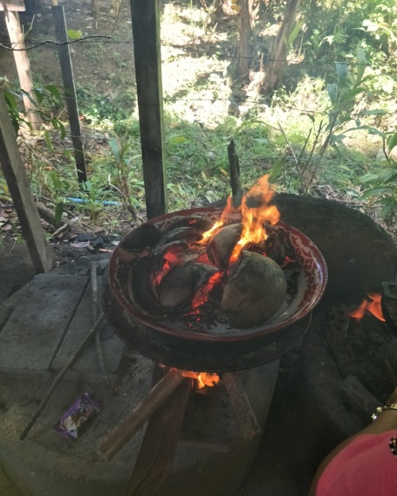

๕.เมื่อขนมสุกเต็มที่แล้ว แกะตักออกจากพิมพ์ออก ขั้นตอนนี้ ถ้าเราจะเชื่อมเลยก็ได้ ถ้าจะเก็บเชื่อมทีหลัง ก็ได้
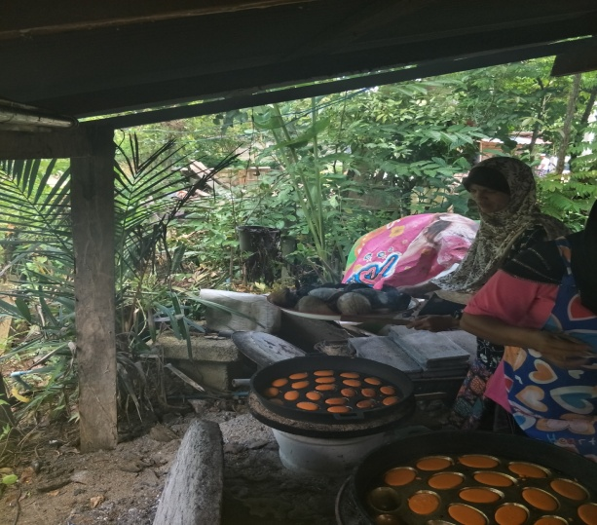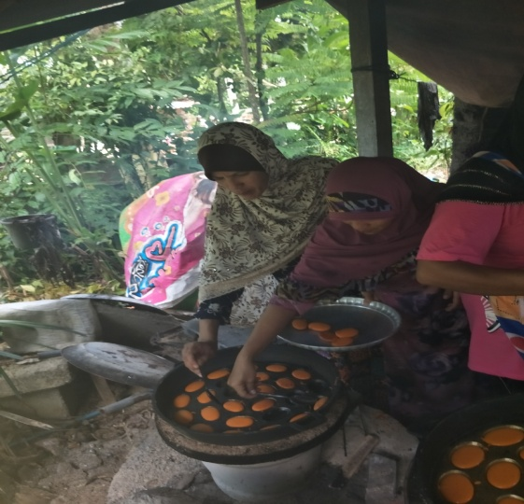
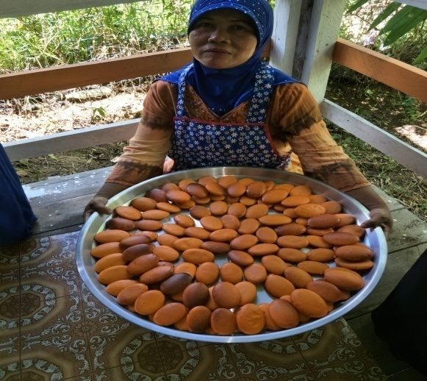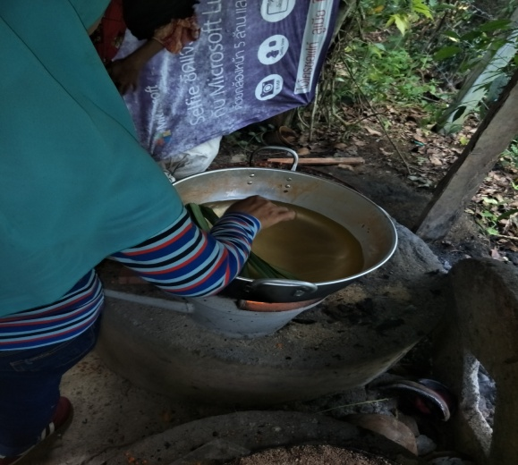
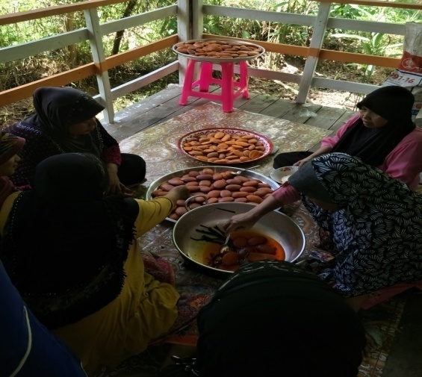
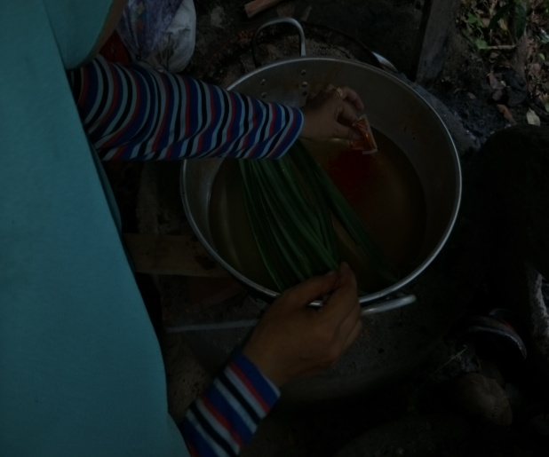
ขนมนิบะ จำนวนชิ้นที่ได้จาการใช้ไข่ไก่ ๕๐ ฟอง จะได้ ๑๘๐ ลูก
***เคล็ดลับ ถนอมแป้งที่อบเสร็จแล้ว เก็บไว้ได้นาน ให้เราตากแดดให้แห้งสนิท สัก ๒ แดด แรงๆ เก็บไว้ในขวดโหล อากาศ ถ่ายเทสะดวกกันชื้นไม่ขึ้นรา หรือให้ชัวร์ เก็บใส่ภาชนะปิดมิดชิด ไว้ในตู้เย็นเป็น เดือนๆได้เลย พร้อมออกมาเชื่อมตาม สะดวกทุกเวลาเลย
ขนมนาซิกายอ (ข้าวเหนี่ยวหน้าสังขยา)
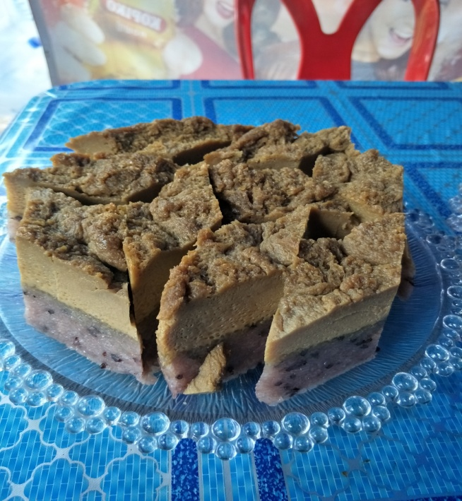

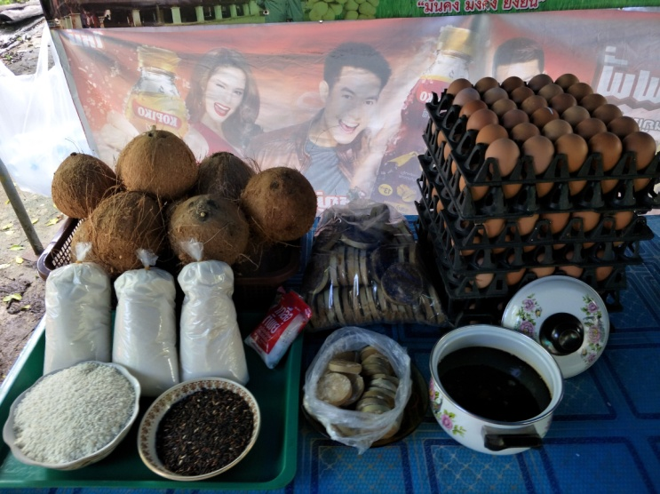
ขนมนาซิกายอ หรือ ข้าวเหนียวหน้าสังขยา เป็นขนมพื้นเมืองที่ชาวมุสลิมนิยมนำมาประกอบอาชีพ หรือนำมาทำรับประทานในเทศกาลเดือนรอมฎอน ซึ่งเป็นขนมที่สามารถสร้างรายได้ให้กับประชาชนในพื้นที่ ๓ จังหวัดชายแดนภาคใต้
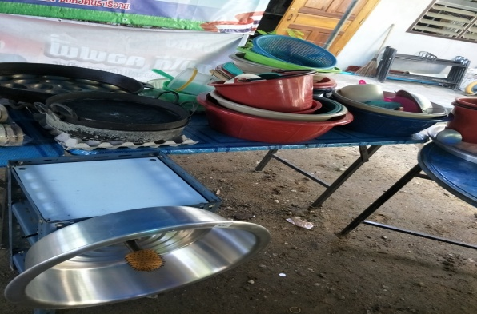
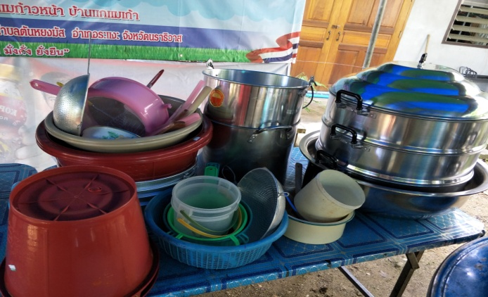
ส่วนผสม
๑. ข้าวเหนี่ยว ๑.๘ กิโลกรัม
๒. น้ำตาลแว่นดำ ที่เชื่อมแล้ว ¾ ถ้วยตวง
๓. น้ำกะทิ ½ กิโลกรัม
๔. ไข่ไก่ ๔๐ ฟอง
๕. เกลือ ½ ช้อนชา
๖. น้ำตาลทราย 4๐๐ กรัม

ขั้นตอนการทำ
๑. นำข้าวเหนี่ยว ล้างน้ำให้สะอาด และ แช่พักไว้ ๓ ชั่วโมง
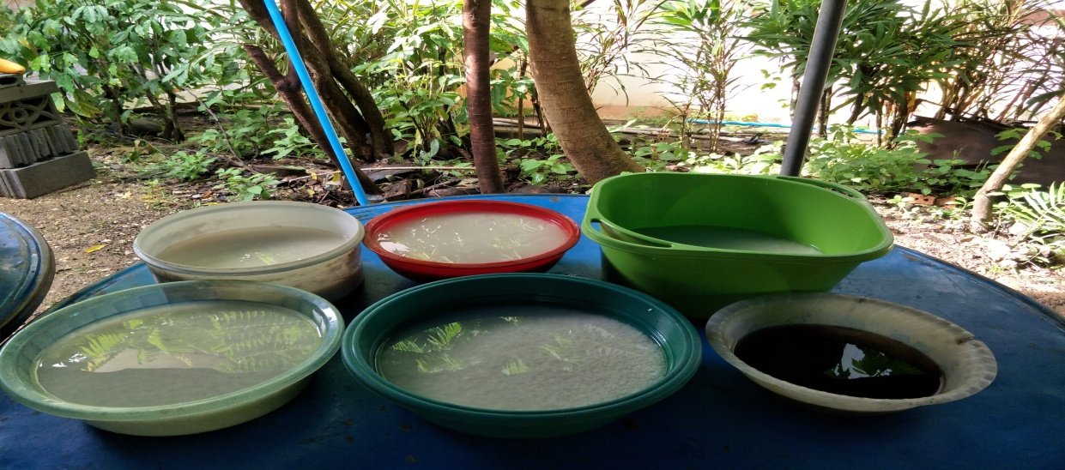
๒. นำน้ำตาลแว่นดำ ตั้งไฟเคี่ยวจนน้ำตาลงวด พักไว้ให้เย็น
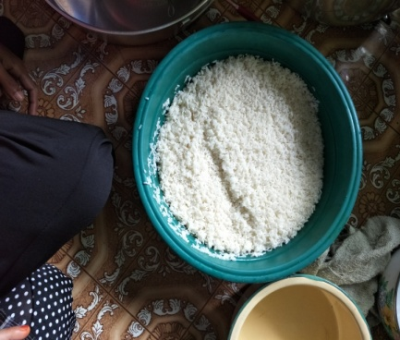
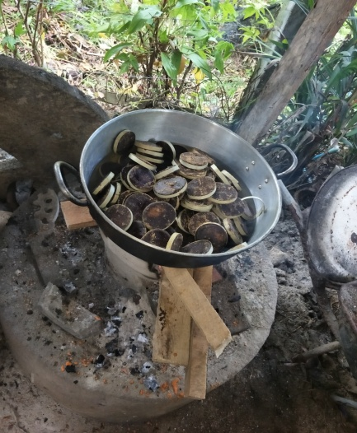 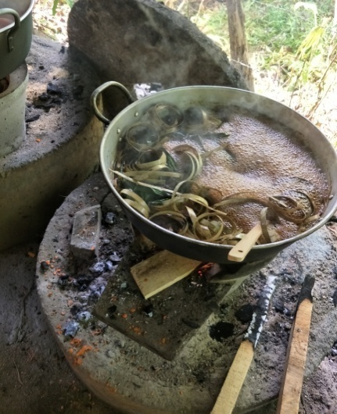
๓. นำข้าวเหนี่ยวล้างน้ำให้สะอาดอีกครั้ง และนำมาใสในถาดกลม
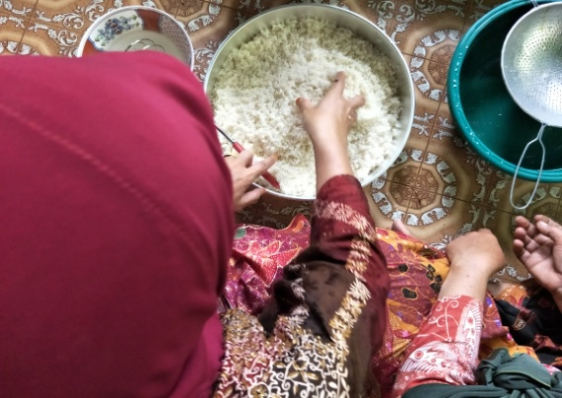

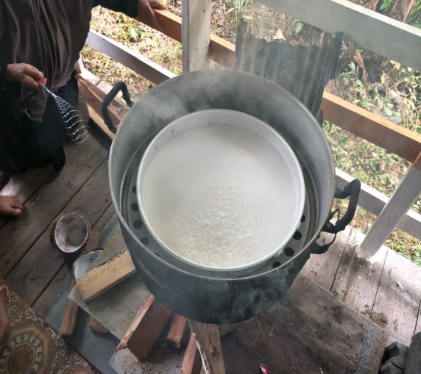
จากนั้นนำน้ำกะทิที่ผสมเกลือไปนึ่งบนลังถึง ๔๐ นาที หรือจนข้าวเหนี่ยวสุก
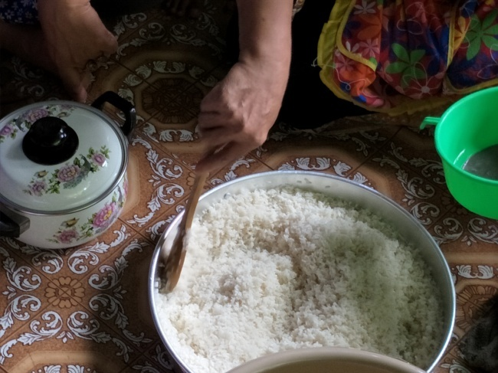
๔. นำไข่ไก่ล้างให้สะอาด จากนั้นตอกลงภาชนะที่เตรียมไว้
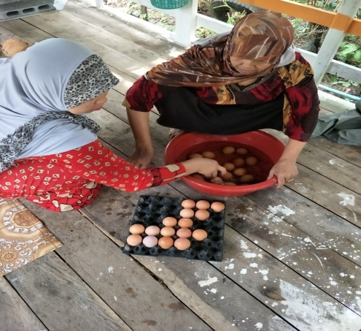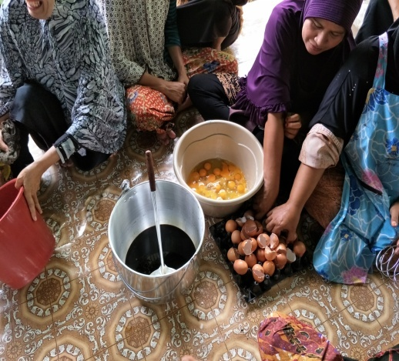
๕. นำน้ำตาลแว่นดำที่เชื่อมแล้ว กวนผสมกับไข่ไก่ที่เตรียมไว้ จากนั้นกวนส่วนผสมให้เข้ากันหรือเกิดเป็นฟอ ง แล้วพักไว้
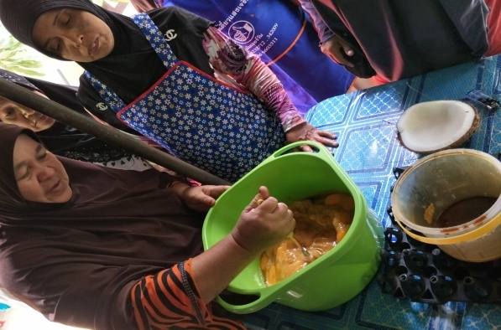

๖. นำข้าวเหนี่ยวที่สุกแล้ว ยกลงใส่ภาชนะ จากนั้นนำน้ำตาลทราย และ เกลือ ผสมกับขนมเหนี่ยวกวนจนเข้ากัน จากนั้น กดข้าวเหนี่ยวจนข้าวเหนี่ยวมีความมัน และแน่น แล้งคลึงให้เท่ากันในภาชนะ
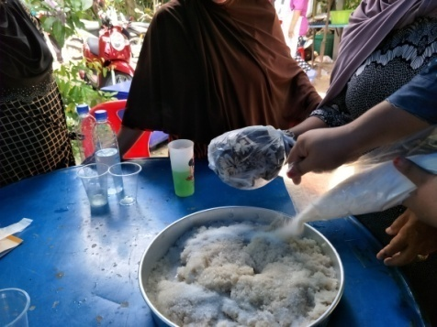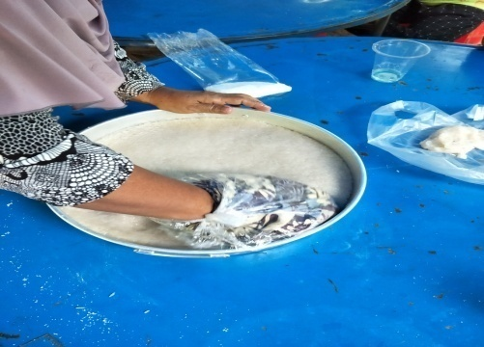
๗. นำข้าวเหนียว ข้อ ๗ ตั้งไฟนึ่งในลังถึง จากนั้นนำส่วนผสม ข้อ ๕ เทใส่ลงไปบนข้าวเหนียว นึ่งจนสุก ประมาณ ๔๐- ๕๐ นาที

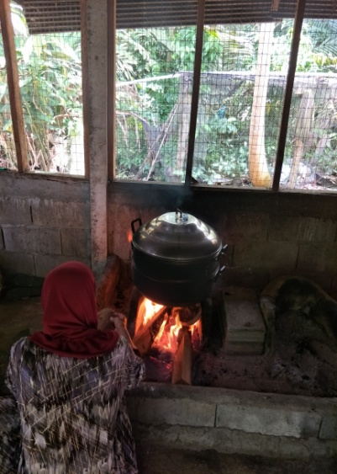
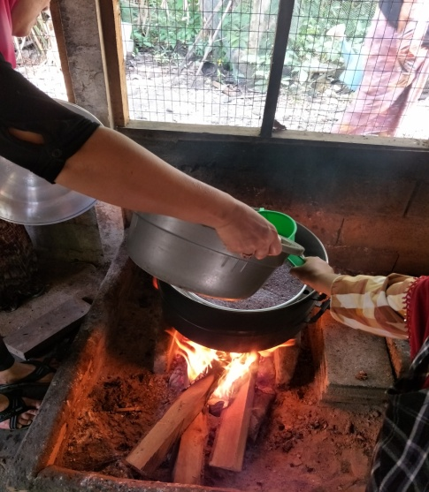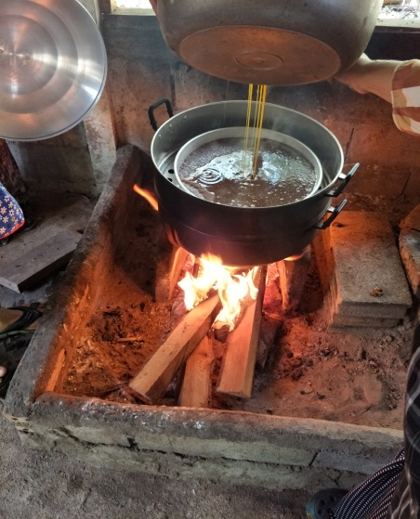
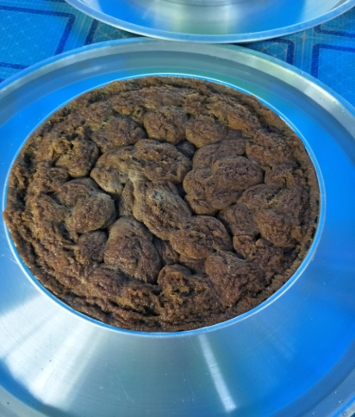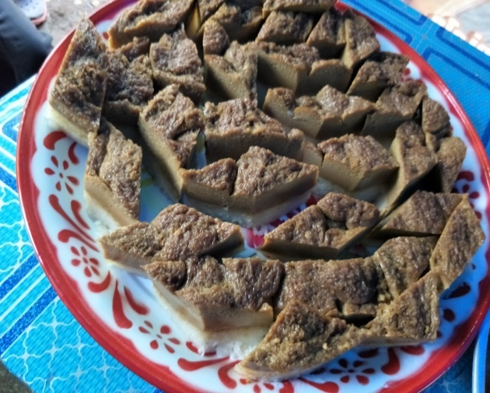
ขนมนาสิกายอ หรือข้าเหนี่ยวหน้าสังขยา ๑ ถาด จะได้จำนวน ๔๘ ชิ้น ขายในราคาชิ้นละ ๑๐ บาท
ขนมอาเกาะ
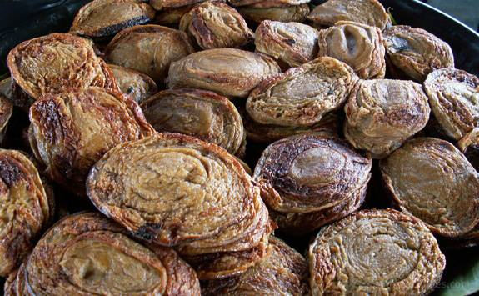

ขนมอาเกาะ หรือ ตือปงอาเกาะ เป้นขนมพื้นเมืองขึ้นชื่อใน ๓ จังหวัดชายแดนภาคใต้ จากคำบอกของคนสมัยก่อย คำว่า อาเกาะ อาจจะเพี้ยนมาจากคำว่า อาแกะ ซึ่งแปลว่า “ยกขึ้น” อาจหมายถึงกรรมวิธีการผลิตของอาเกาะที่ต้องยกไฟบนลงมาทุกครั้งเมื่อขนมสุกแล้ว
ขนมอาเกาะ ปรุงจากแป้ง ไข่ไก่ ไข่เป็ด น้ำตาลแว่นดำ กะทิ เนื้อขนมคล้าย ขนมหม้อแกง สังขยา รูปร่างคล้ายขนมไข่ แต่ พิมพ์ขนมจะแตกต่างจากขนมไข่ เพราะใหญ่กว่า
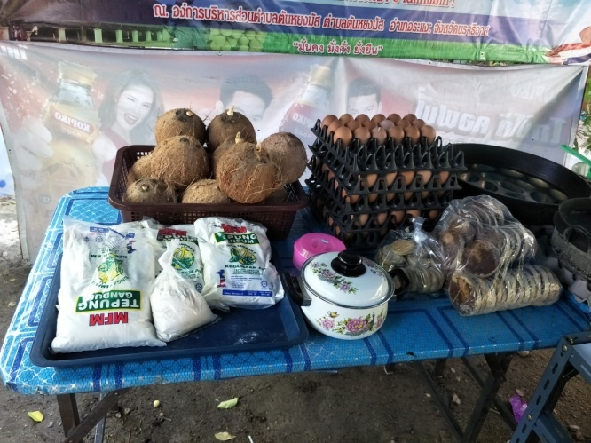
ส่วนผสม
๑. ไข่ไก่ ๕๘ ฟอง
๒. ไข่เป็ด ๓ ฟอง
๓. แป้งข้าวเจ้า ๑ ก.ล.
๔. น้ำตาลแว่นดำเชื่อมแล้ว ๑/๒ กิโลกรัม
๕. เกลือ ½ ช้อนชา
๖. กะทิ ½ กิโลกรัม
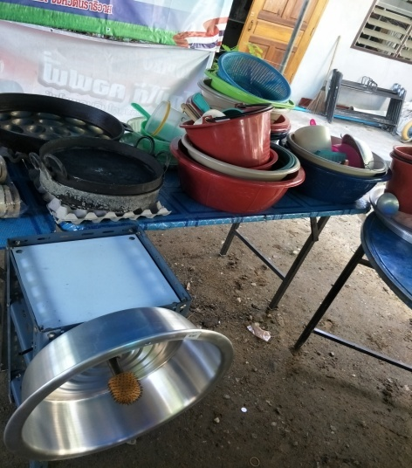

ขั้นตอนการทำ
๑. ตอกไข่ลงในภาชนะที่เตรียมไว้ จำนวน ๕๘ ฟอง และ ไข่เป็ด ๓ ฟอง
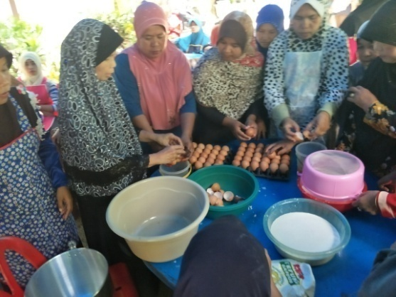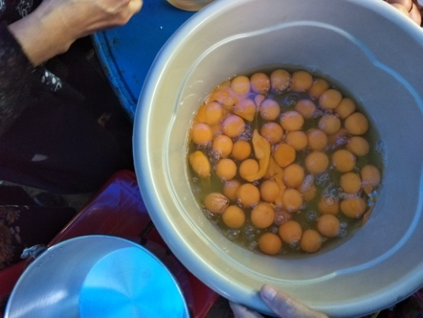
๒. นำน้ำเชื่อมน้ำตาลแว่นดำ ½ กิโลกรัม มาผสมกับไข่ และ เกลือที่ตอกไว้ จากนั้นตีไข่ให้เป็นฟองให้เข้ากันจนเป็นเนื้อเดี่ยวกัน
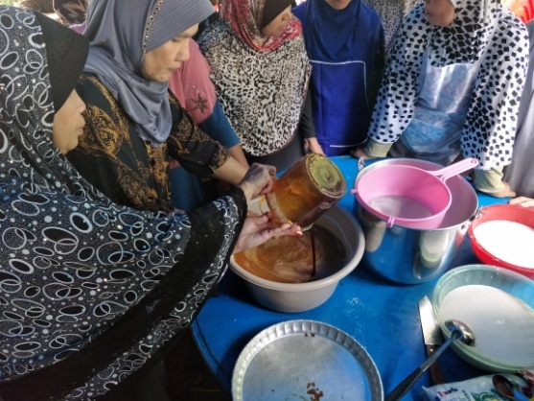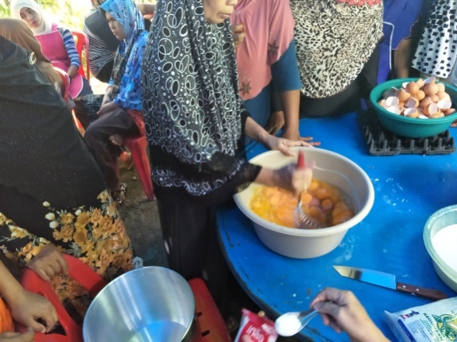

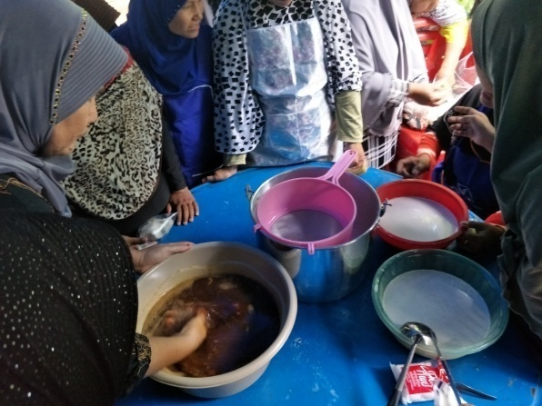

๓. นำส่วนผสมข้อ ๒ มากรองเศษเปลือกไข่ เพื่อความสะอาดอีกครั้ง
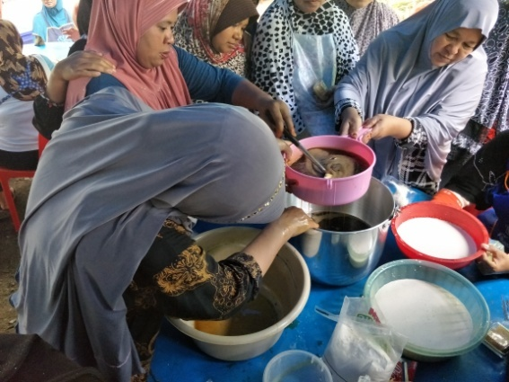
๔. นำแป้งข้าวเจ้า ๑ กิโลกรัม ที่เตรียมไว้ มาผสมกับน้ำกะทิ จากนั้นกวนให้เข้ากันจนเป็นเนื้อเดี่ยวกัน
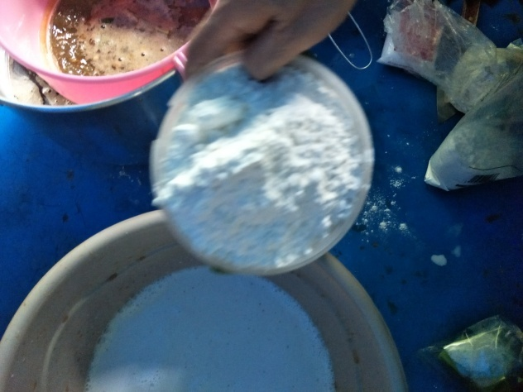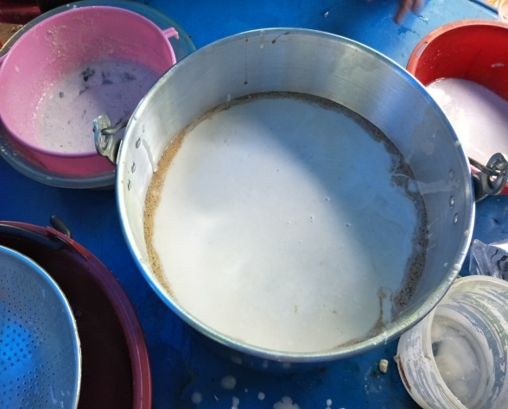
๕.นำส่วนผสมทั้งข้อ ๓ -๔ มากวนให้เข้ากันจนเป็นเนื้อเดี่ยวกัน แล้ว พักไว้ ครึ่งชั่วโมง
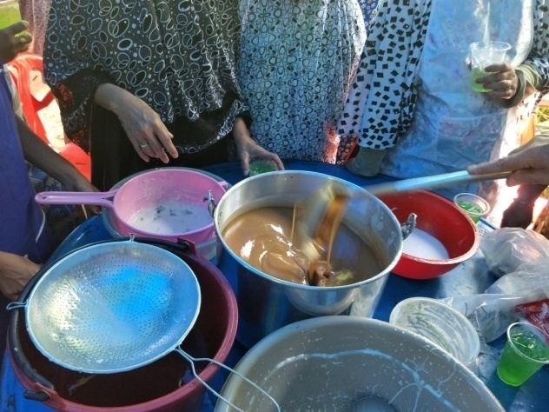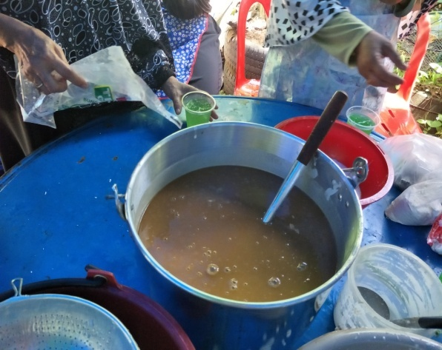

๖. นำน้ำมันพืชทาในหลุมแม่พิมพ์ขนม ให้ร้อนก่อน และนำแป้งขนมที่เตรียมไว้ ใส่ลงแม่พิมพ์ แล้วย่างหรืออบ ใช้ไฟทั้ง ๒ ด้าน ไฟบน ไฟล่าง จนสุก
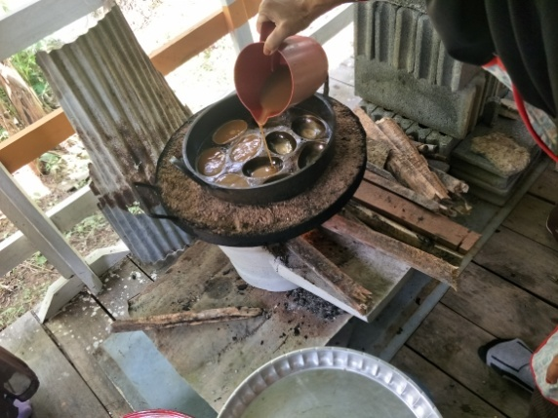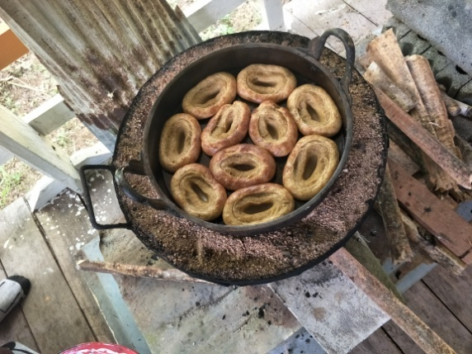
๗. เมื่อขนม สุกแล้วยกลงใส่ภาชนะที่เตรียมไว้
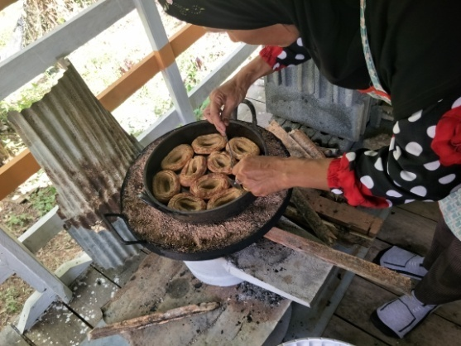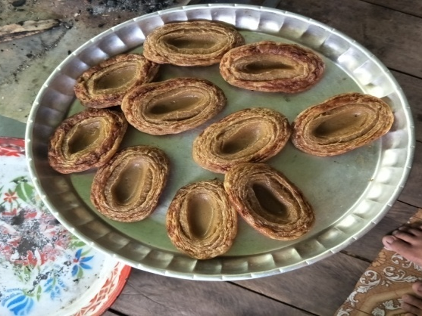
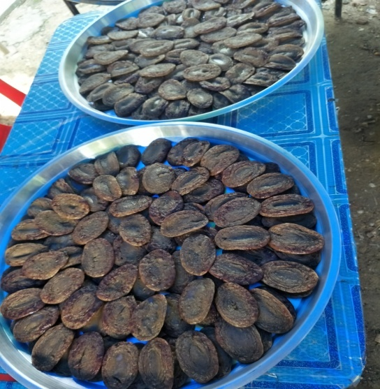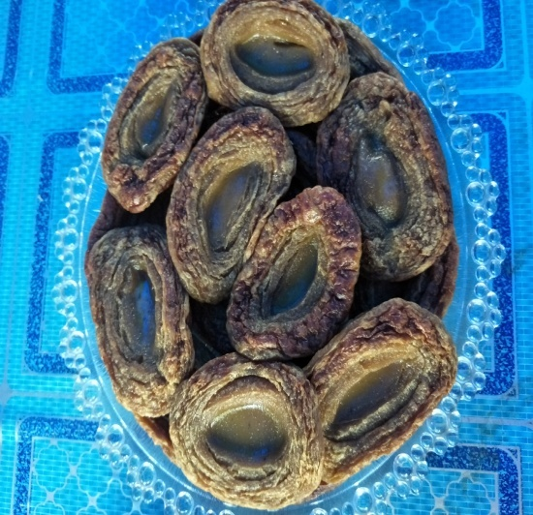
ขนมอาเกาะ เมื่อผสมแล้ว ๑ หม้อ จะได้จำนวนชิ้น ถ้าพิมพ์เล็ก ๖๕๐ ชิ้น ราคาขาย ๓ ชิ้น ๑๐ บาท ถ้าพิมพ์ใหญ่ ๔๐๐ ชิ้น ราคาขาย ๓ ชิ้น ๒๐ บาท
**** ไฟ จะต้องคุมไฟสม่ำเสมอ ระหว่างไฟบน ไฟล่าง
วันที่ ๕-๘ พฤสจิกายน ๒๕๖๐
กิจกรรมฝึกตามโครงการฝึกทบทวนและพัฒนาอาชีพการสร้างกระเป๋าจากเชือกร่ม รุ่นที่ ๒
กระเป๋าเชือกร่ม
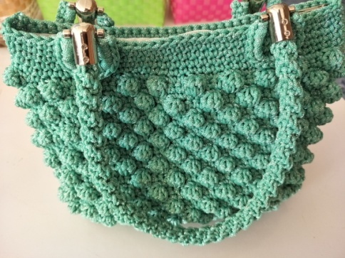
ที่มาและความสำคัญ
เนื่องจากกระเป๋าถักเป็นงาน ประดิษฐ์ที่สามารถสร้างรายได้เพิ่มให้กับ สังคม หรือสามารถนามาประกอบอาชีพ เพื่อเพิ่มรายได้ให้กับครอบครัว แล้วยัง เป็นงานที่ทามาจากทรัพยากรธรรมชาติที่ เป็นสิ่งที่หาง่าย และรักษาสิ่งแวดล้อม ไม่ให้เป็นอันตราย กระเป๋าถักสามารถทา ได้ง่ายจากวิธีการเรียนรู้ ฝึกฝนทักษะและ การลงมือปฏิบัติและยังสามารถช่วยใน ด้านการใช้ความคิดออกแบบงานให้เกิด รูปร่างต่างๆหรือเกิดความคิดสร้างสรรค์
วัตถุประสงค์
- เพื่อให้ผู้ศึกษาได้เวลา ว่างให้เกิดประโยชน์สูงสุด เพื่อใช้ทรัพยากรให้เป็นประโยชน์ เพื่อ
เพิ่มรายได้ให้ กับตนเอง และครอบครัว เพื่อเป็น แนวทางใน การประกอบ อาชีพ
๒. การจัดทาโครงงาน เรื่องกระเป๋าถักเป็นแนว เพื่อนาไปประกอบอาชีพ หารายได้ให้กับ
ครอบครัว หรือเป็นอาชีพเสริม และ ช่วยในเรื่องการจัดสรรเวลา ว่างให้เกิดประโยชน์๓ภ๓. กระเป๋าถักด้วยเชือกร่มกระเป๋าถัก โครเชต์ เป็นสินค้าแฮนด์เมค ใช้เชือกร่ม ดิ้นทองดิ้น
เงินในการถัก ใส่ซับในและซิป ภายในมีกระเป๋าลับ กระเป๋าเชือกร่มมี ความแข็งแรง
ทนทาน สวยงาม สามารถ ใช้งานได้นาน ซักทาความสะอาดง่าย มี ความมันวาวสวยงาม
กระเป๋าเชือกร่มถัก ด้วยความปราณีต วัสดุที่ใช้ทามี คุณภาพสูง ลูกค้าสามารถกาหนด สี
ขนาด รูปแบบของกระเป๋าเชือกร่มได้ ตามต้องการได้
๓. เชือกร่ม ผลิตจาก พลาสติก พอลิโพรไพลีน (PP) ซึ่งมีความ เหนียว ทนทาน เวลาถัก
กระเป๋าจะ ได้ชิ้นงานที่อยู่ตัว ได้ทรงสูง ใน ตลาดมีเชือกร่มหลายเกรด บางที่จะ มีกลิ่นฉุน
แสบจมูก แสบตากันเลย ก็มี ต้องระวังกันด้วยอาจจะเป็น อันตรายต่อสุขภาพ
๔. เพื่อให้ไม่เป็นอันตรายต่อสุขภาพต่อ ผู้ถัก มีเชือกร่มมาแนะนา เป็น เชือกร่ม เกรด A ที่
ผลิตจากโรงงานที่ได้รับมาตรฐาน ISO และย้อมด้วยสีธรรมชาติ จึงปลอดภัย
ต่อการใช้งาน ถักไม่เจ็บมือ เป็นเชือกร่ม เกรดเอ ยี่ห้อ swan (สวอน) หรือ ตราหงส์ ผลิตใน
ประเทศไทยมาแนะนา ถึงแม้ราคา จะค่อนข้างสูงกว่าตลาดทั่ว ๆ แต่ใช้แล้วไม่ เป็น
อันตรายต่อสุขภาพแน่นอน
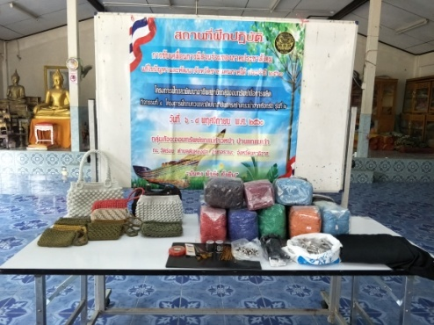
วัสดุและอุปกรณ์
- เชือกร่มดิ้นเงินสีที่ต้องการ
- ผ้าซับใน
- ซิบ ๑๒ นิ้ว
- เข็มโครเชต์เบอร์ ๕/๐
- แผ่นรองก้นกระเป๋า
- หมุดรองก้นกระเป๋า
- สายหูกระเป๋า
- ด้ายเย็บ
- เข็ม

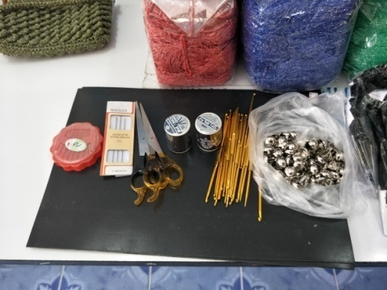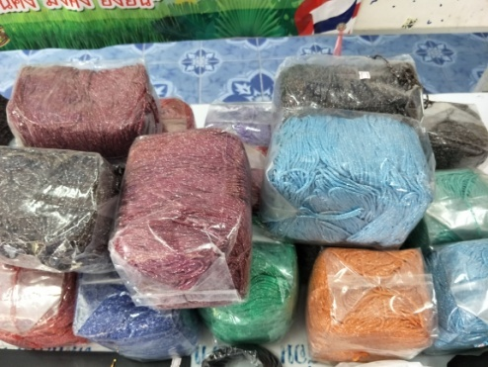

ขั้นตอนในการทักกระเป๋า
- (ก้นกระเป๋า) ขึ้นตามโซ่ ๑๑ แถว ๑ โซ่ ๑ เป็นหลักแรก คช.บนหลักเดิม คช.บน ๑๐ หลักถักไปพลิกกลับ
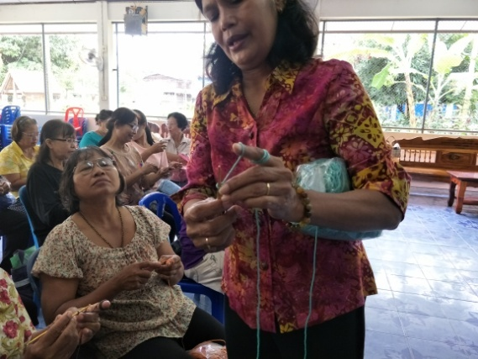
- แถว ๒ – ๒๖ ถักเหมือนที่ ๑
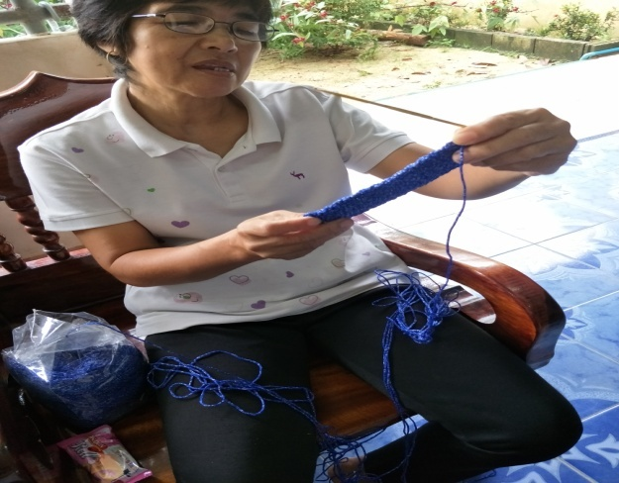
- แถว ๒๗ โซ่ ๑ คช.รอบก้นกระเป๋า ลห กับ หลักแรก
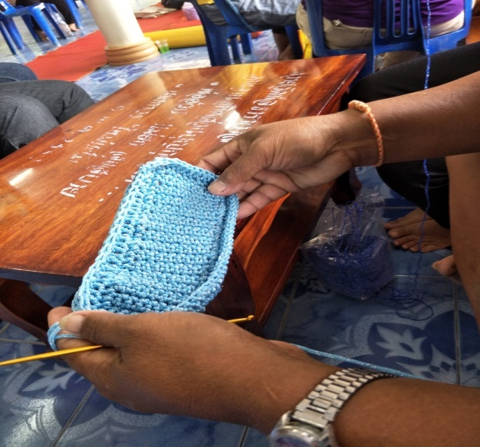
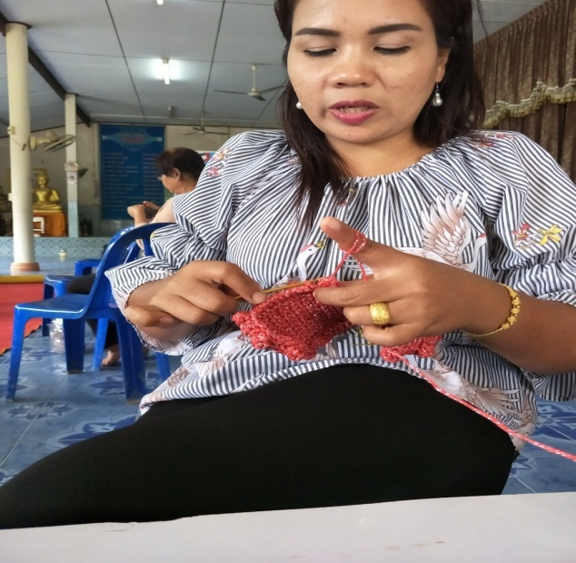
- (ตัวกระเป๋า) ถักตามลายที่กำหนดให้ได้ตามขนาดที่ต้องการ
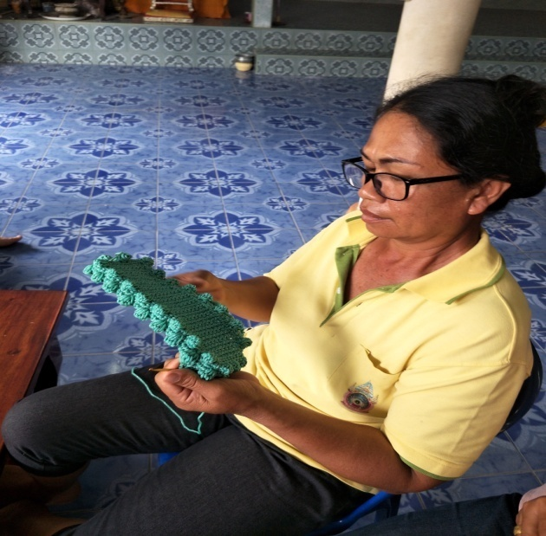
- การถักสายกระเป๋าจะถักเป็นสายกลม แล้วนำมาใสลงในห่วงหูกระเป๋า
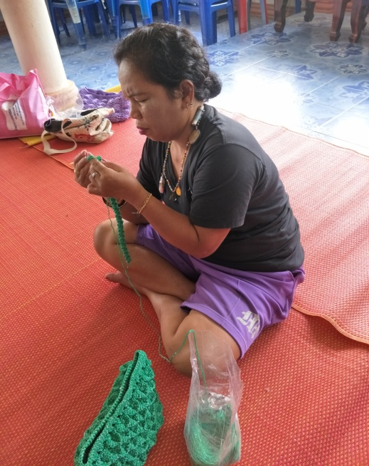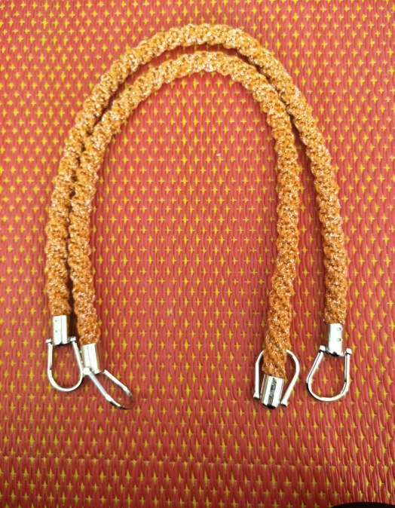
- (วิธีประกอบกระเป๋า)
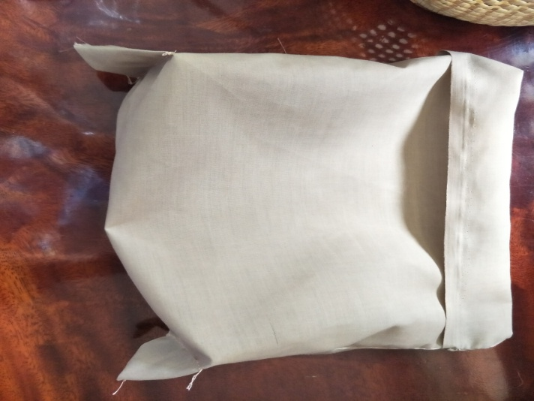
๖.๑ ตัดผ้าซับในกว้างยาวเท่ากระเป๋า
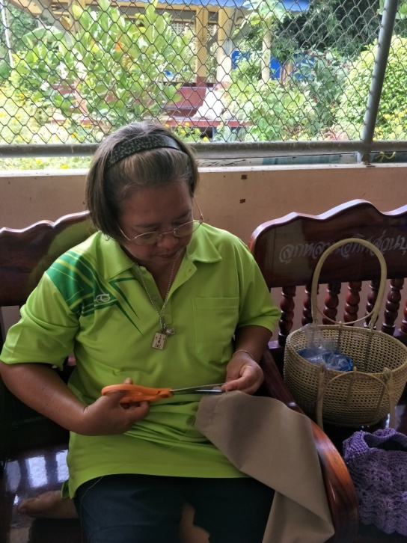
๖.๒ นำซิปมาเพิ่มเพื่อเย็บติดผ้าซับใน เย็บทั้งสองข้างและเย็บเป็นมุมสามเหลี่ยมก้นกระเป๋า
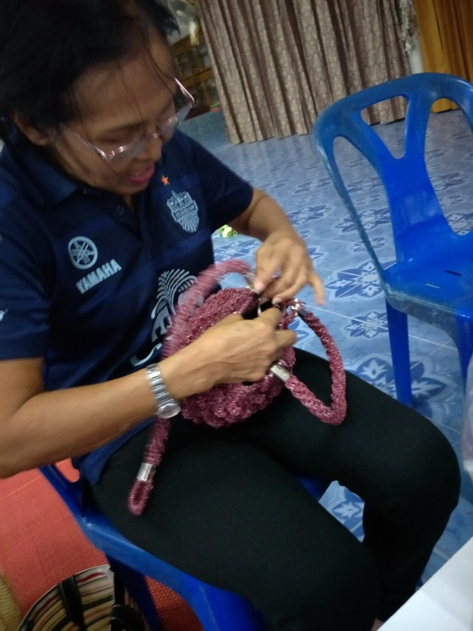

๖.๓ ตัดแผ่นรองก้นกระเป๋า เท่าขนาดก้นกระเป๋า เจาะรู ๔ รู แล้วนำมาไปวางที่ก้นกระเป๋าใช้หมุดรองยึดให้ติดกับกระเป๋า
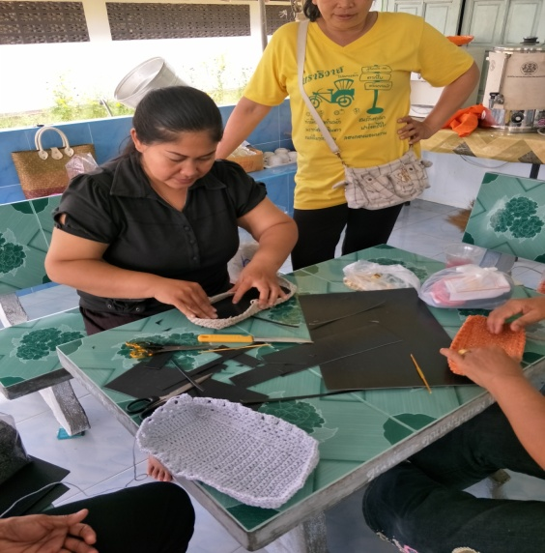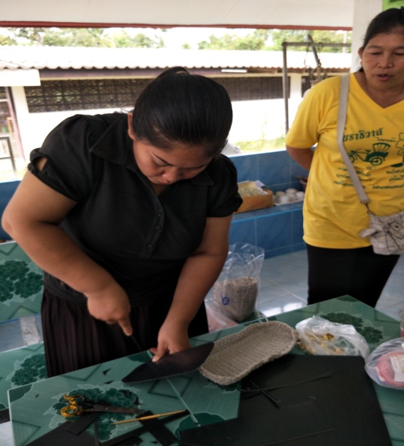
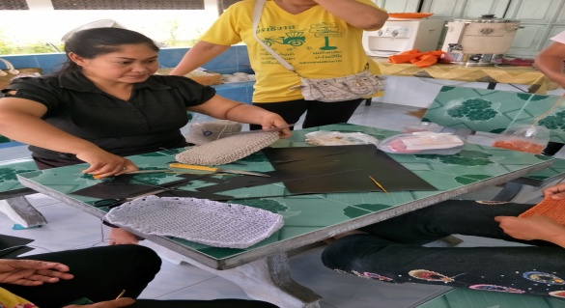
๗. นำสายกระเป๋ามาติดกับกระเป๋า แล้วนำซับในมาสอดติดกับกระเป๋า

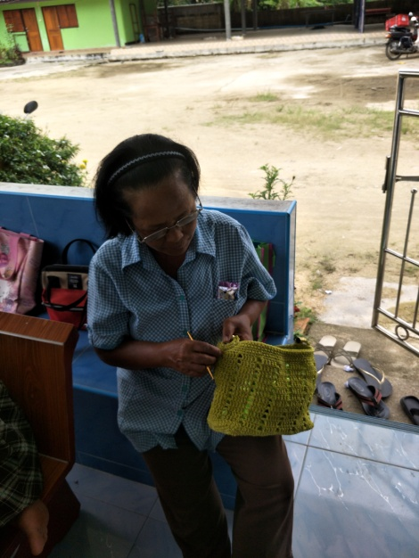

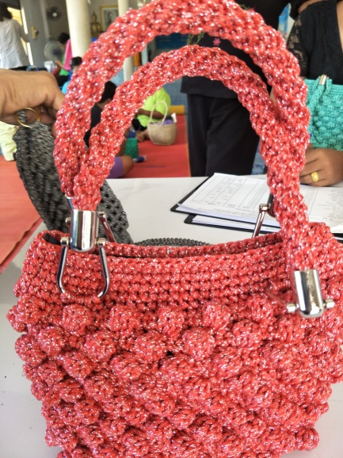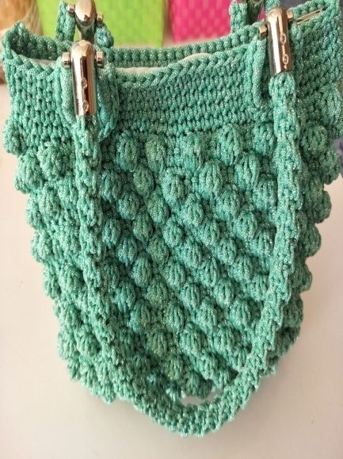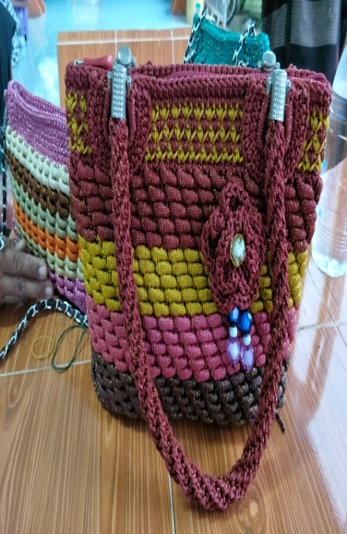
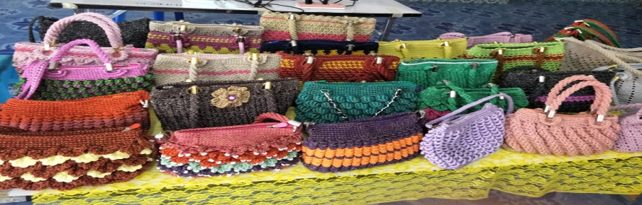
กระเป๋าเชือกร่มใช้ดิ้น ๑ ห่อ จะได้กระเป๋าใบเล็ก ๒ ใบ และถ้าใบใหญ่จะได้ ๑ ใบ
ราคา จะอยู่ที่ ๔๐๐ บาทขึ้นไปต่อใบ

กิจกรรมตามโครงการฝึกทบทวนรุ่นที่ ๒ เป็นการจัดกิจกรรม จำนวน ๔๐ คน โดยจัดแบ่งกลุ่มเรียน เป็น ๒ กลุ่ม กลุ่มที่ ๑ เรียน ณ วัดบ้านไทยรัตนาราม และกลุ่มที่ ๒ เรียน ณ วัดชลธาราวาส หรือวัดร่อน สมาชิกกลุ่มออมทรัพย์ ทั้ง ๒กลุ่ม ประสบความสำเร็จในการถักกระเป่า และสามารถนำความรู้ที่ได้ไปประกอบอาชีพโดยถักกระเป๋าเพื่อวางจำหน่ายในตลาดในพื้นที่ ตำบลตันหยงมัส และ อำเภอเมืองนราธิวาส

๕ สถานที่ดำเนินการ
โครงการฝึกและพัฒนาอาชีพสมาชิกกลุ่มออมทรัพย์เพื่อการผลิต แบ่งกิจกรรมออกเป็น ๒ รุ่น ดังนี้
รุ่นที่ ๑ โครงการฝึกและพัฒนาอาชีพการทำขนมพื้นบ้าน จำนวน ๔๐ คน ทำการฝึก ทั้งหมด จำนวน ๔ วัน วันที่ ๑ ฝึกอบรมหลักสูตรขนมพื้นบ้าน ณ. องค์การบริหารส่วนตำบลตันหยงมัส โดยมี พัฒนาการอำเภอระแงะ เป็นประธานพิธีเปิด และ วันที ๒-๔ ฝึกการทำขนมพื้นบ้าน ณ บ้านประธานกลุ่มออมทรัพย์แกแมก้าวหน้า บ้านแกมแมเก้า
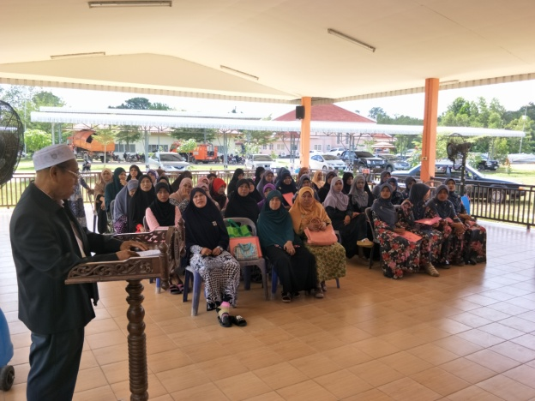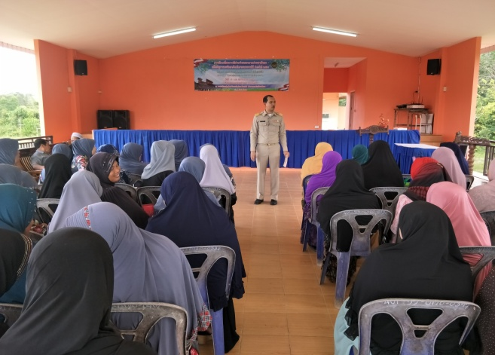

รุ่นที่ ๒ โครงการฝึกทบทวนและพัฒนาอาชีพการสร้างกระเป๋าจากเชือกร่ม จำนวน ๔๐ คน ทำการฝึกทั้งหมด ๔ วัน วันที่ ๑ ฝึกอบรมหลัดสูตรการถักกระเป๋าเชือกร่ม ณ วัดไทรัตนาราม และ วันที่ ๒-๓ แบ่งออกเป็น ๒ กลุ่มเรียน โดยแยก เป็น ๒ กลุ่มเรียน โดยกลุ่มเรียนที่ ๑ ณ วัดไทรัตนาราม และกลุ่มเรียนที่ ๒ ณ วัดชลธาราวาส หรือวัดร่อน
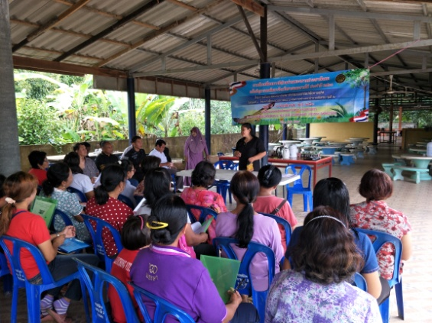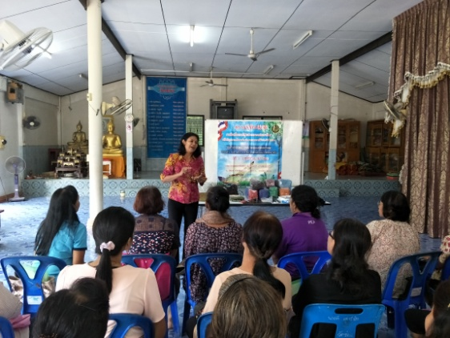
๖.ผลการดำเนินงาน
โครงการฝึกและพัฒนาอาชีพสมาชิกกลุ่มออมทรัพย์เพื่อการผลิต เป็นโครงการที่มีประโยชน์ต่อสมาชิกลุ่มออมทรัพย์ที่มีความเข้มแข็งในพื้นที่ตำบลตันหยงมัส นำความรู้จากโครงการดังกล่าวฯไปพัฒนาและประกอบอาชัพในพื้นที่ของตนเองให้เกิดมูลค่าและสร้างรายได้ให้ครัวเรือน และ เพื่อพัฒนาศักยภาพของการผลิตในพื้นที่ออกสู่ท้องตลาดให้มากขึ้นและได้คุณภาพที่ถูกหลักอนามัยถึงขั้นตอนต่างๆๆ และโครงการดังกล่าวเป็นที่ยอมรับและได้รับความสนใจจากชุมชนในพื้นที่รอบข้างที่ต้องการโอกาสรับการเรียนรู้ดังโครงการดังกล่าว สร้างความตื่นตัวให้ประชาชนในพื้นที่ มีความ
กระตือรือร้นที่ต้องการได้รับความรู้เพื่อพัฒนาคุณภาพชีวิตและครอบครัว
โครงการดังกล่าว เป็นโครงการที่ประสบผลสำเร็จต่อสมาชิกกลุ่มออมทรัพย์ ได้มีการนำไปประกอบอาชีพ ทำให้สมาชิก สามารถสร้างรายได้ให้กับครัวเรือน และโครงการดีๆดังกล่าวจะเกิด ไม่ได้ ถ้าไม่ได้รับเงินอุดหนุน จากหน่วยงานภาครัฐ (ศอ.บต) เป็นกำลังหลักที่ทำให้เกิดโครงการนี้ขึ้นมา และโครงการดังกล่าวประสบผลสำเร็จ คือ
- สมาชิกกลุ่มออมทรัพย์ นำไปประกอบอาชีพจำหน่ายในตลาดในพื้นที่ตำบลตันหยงมัส
- สมาชิกกลุ่มออมทรัยพ์ สามรถผลิดกระเป๋าจากเชือกร่ม ณ ร้านค้าในหมู่บ้านวัดร่อน และ หมู่บ้านไท ได้นำกระเป๋าวางจำหน่ายตามตลาดนัดถนนคนเดินในพื้นที่ ตำบลตันหยงมัส และ ถนนคนเดินอำเภอเมืองนราธิวาส ทุกวันอาทิตย์ของสัปดาห์
- ข้อคิดเห็นและข้อเสนอแนะในการดำเนินงาน
โครงการขับเคลื่อนการมีส่วนร่วมของภาคประชาสังคมในการแก้ไขปันหาและพัฒนาจังหวัดชายแดนใต้เป็นโครงการที่ทำให้ประชนในพื้นที่เกิดความสามัคคี ความเข้าใจกัน และสามรถนำไปพัฒนาคุณภาพชีวิตของประชาชนให้มีความมั่นคง และสร้างแรงพลักดันให้ประชาชนในพื้นที่มีความกระตือรือร้นที่จะพัฒนาศักยภาพของตนเองและชุมชน
ข้อเสนอแนะ
- โครงการดังกล่าวได้รับการตอบรับ จนทำให้เกิดความต้องการที่จะให้มีโครงการดีๆแบบนี่อีก เพื่อพัฒนาสมาชิกกลุ่มออมทรัพย์ให้มีประสิทธิภาพและสร้างรายได้
- ประชาชนในพื้นที่ต้องการให้มีการจัดกิจกรรมที่พหุวัฒนธรรมในด้านการประกอบอาชีพ แลกเปลี่ยนเรียนรู้ความรู้และมาถ่ายทอดผ่านกิจกรรม
- ประชาชนต้องการให้หน่วยงานที่เกี่ยวข้องมาดูแล ถึงพื้นที่จัดจำหน่าย
ที่สามารถเปิดกว้างกว่านี้
- ประชาชนต้องการให้หน่วยงานช่วยผลักดันสินค้าในพื้นที่ให้เป็นสินค้าที่สามรถออกสู่ท้องตลาด
- ชุมชนในพื้นที่มีความต้องการโครงการดีๆ ดังกล่าวเกิดชึ้นในหลายด้านๆ
- อยากให้ทางหน่วยงาน ศอ.บต เข้ามาร่วมทำกิจกรรมโครงการกับประชาชนในพื้นที่เพื่อสร้างขวัญและกำลังใจ
- อยากให้ทางหน่วยงาน ศอ.บต เข้ามาร่วมพัฒนาเศรษฐกิจในพื้นที่

กลุ่มออมทรัพย์แกแมก้าวหน้า บ้านแกแมเก้า ต้องขอขอบพระคุณ ศูนย์อำนวยการบริหารจังหวัดชายแดนใต้ ที่มอบโอกาดดีๆ จาก โครงการขอรับเงินอุดหนุนภาคประชาสังคมโครงการขับเคลื่อนการมีส่วนร่วมของภาคประชาสังคมในการแก้ไขปันหาและพัฒนาจังหวัดชายแดนใต้ นำมาพัฒนาคุณภาพชีวิตของประชาชนในพื้นที่ ตำบลตันหยงมัส อำเภอระแงะ จังหวัดนราธิวาส

ลงชื่อ...................................................ผู้รายงาน
(นายสาอารี บินนิเลาะ)
ตำแหน่ง ประธานกลุ่มออมทรัพย์แกแมก้าวหน้า บ้านแกแมเก้า

กิจกรรมที่ ๕ เวทีสรุปผลการจัดโครงการ
และพิธีปิดโครงการทั้ง ๒ รุ่น
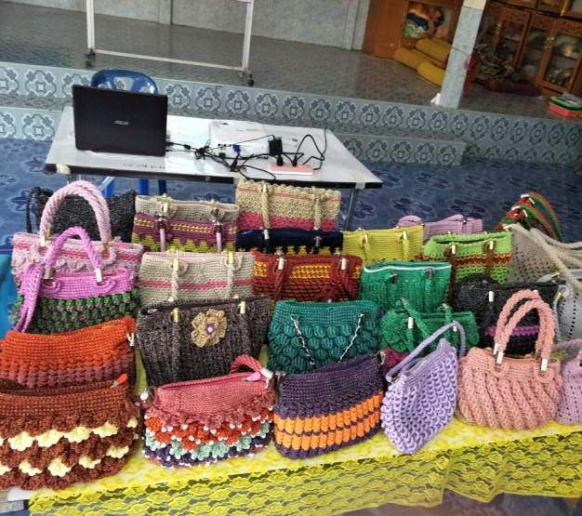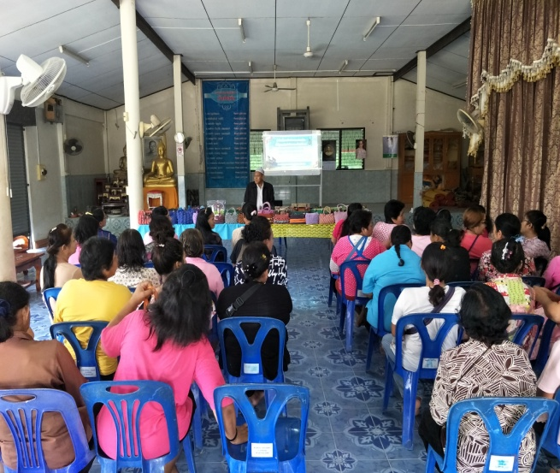
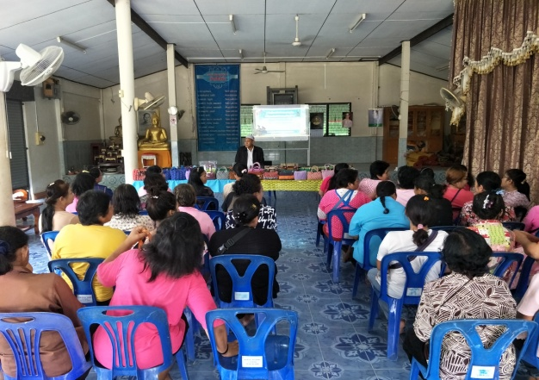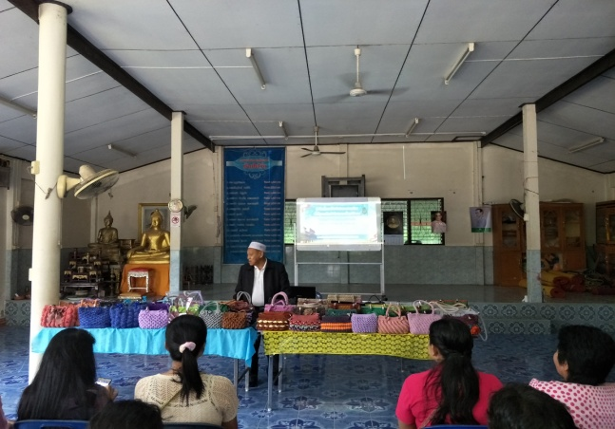

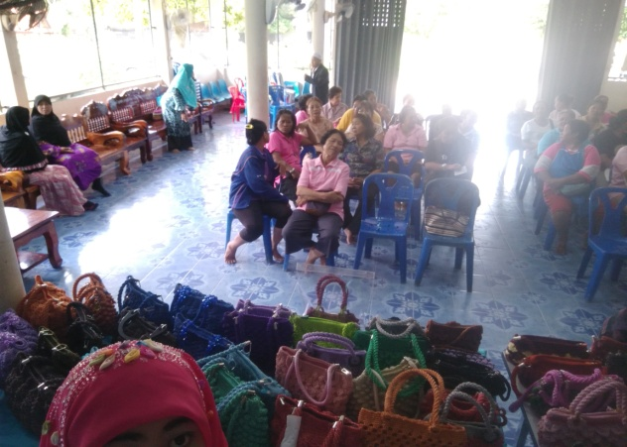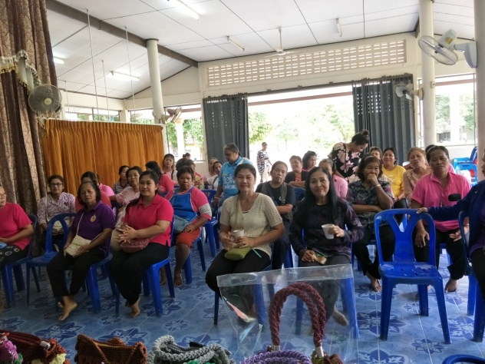
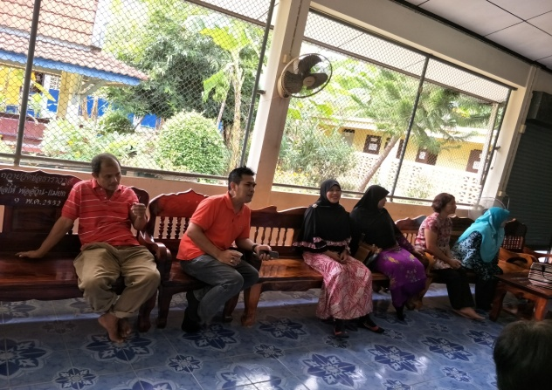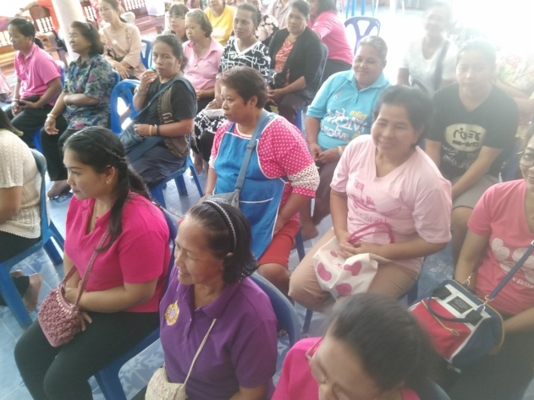

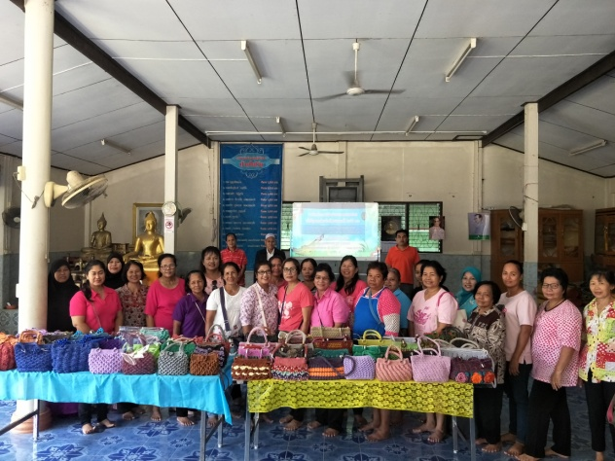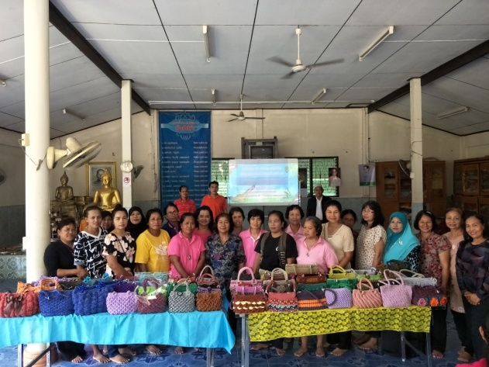

กิจกรรมเวทีสรุปผลงานและพิธีปิดโครงการฝึกและพัฒนาอาชีพสมาชิกกลุ่มออมทรัพย์เพื่อการผลิต กิจกรรมออกเป็น ๒ รุ่น เป็นโครงการที่มีประโยชน์ต่อสมาชิกลุ่มออมทรัพย์ที่มีความเข้มแข็งในพื้นที่ตำบลตันหยงมัส นำความรู้จากโครงการดังกล่าวฯไปพัฒนาและประกอบอาชัพในพื้นที่ของตนเองให้เกิดมูลค่าและสร้างรายได้ให้ครัวเรือน และ เพื่อพัฒนาศักยภาพของการผลิตในพื้นที่ออกสู่ท้องตลาดให้มากขึ้นและได้คุณภาพที่ถูกหลักอนามัยถึงขั้นตอนต่างๆๆ และโครงการดังกล่าวเป็นที่ยอมรับและได้รับความสนใจจากชุมชนในพื้นที่รอบข้างที่ต้องการโอกาสรับการเรียนรู้ดังโครงการดังกล่าว สร้างความตื่นตัวให้ประชาชนในพื้นที่ มีความ
กระตือรือร้นที่ต้องการได้รับความรู้เพื่อพัฒนาคุณภาพชีวิตและครอบครัว
โครงการดังกล่าว เป็นโครงการที่ประสบผลสำเร็จต่อสมาชิกกลุ่มออมทรัพย์ ได้มีการนำไปประกอบอาชีพ ทำให้สมาชิก สามารถสร้างรายได้ให้กับครัวเรือน

ส่วนที่ ๔ ภาพกิจกรรมโครงการ

โครงการฝึกและพัฒนาอาชีพสมาชิกกลุ่มออมทรัพย์เพื่อการผลิต
ของกลุ่มออมทรัพย์แกมแมก้าวหน้า บ้านแกแมเก้า
กิจกรรมที่ ๑ ประชุมคณะทำงานโครงการด้านบริหารจัดการ
เพื่อกำหนดแผนและวาระงานในการจัดกิจกรรมโครงการฯ
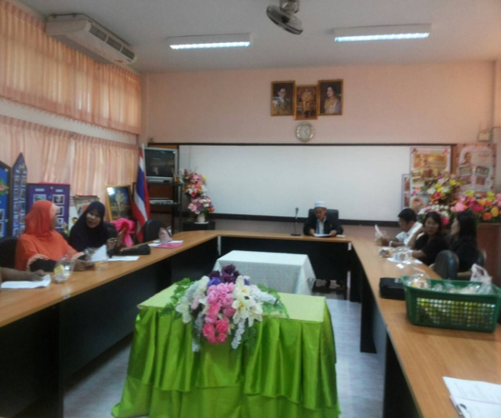
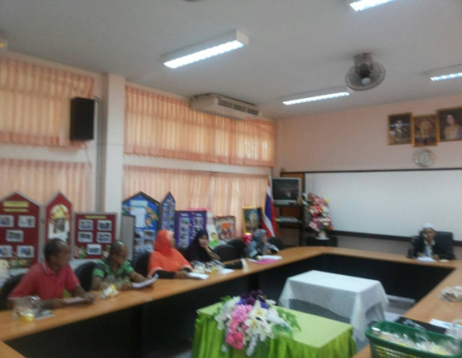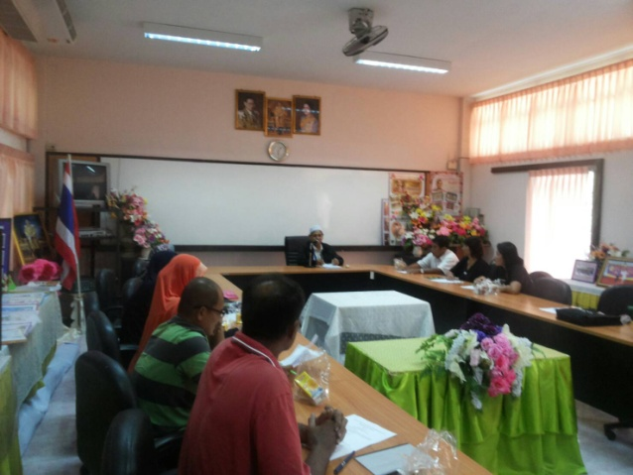
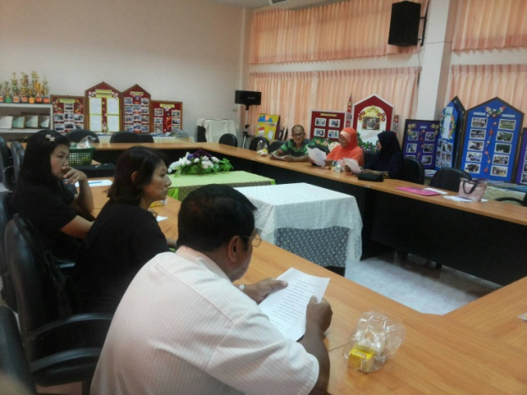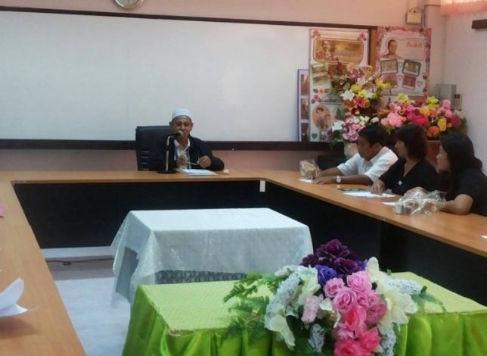
กิจกรรมที่ ๒ โครงการฝึกและพัฒนาอาชีพการทำขนมพื้นบ้านรุ่นที่ ๑
วันที่ ๙ ตุลาคม ๒๕๖๐ ณ. องค์การบริหารส่วนตำบลตันหยงมัส
พิธีเปิดโครงการฝึกและพัฒนาอาชีพการทำขนมพื้นบ้านรุ่นที่ ๑ การฝึกอบรมหลักสูตรขนมพื้นบ้าน

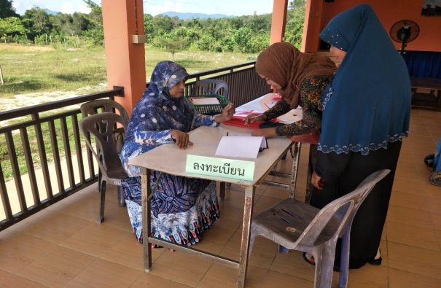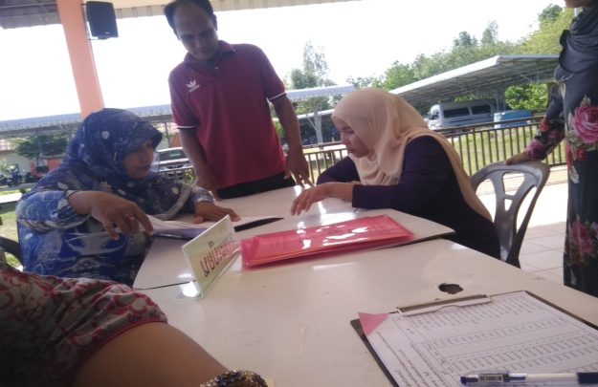
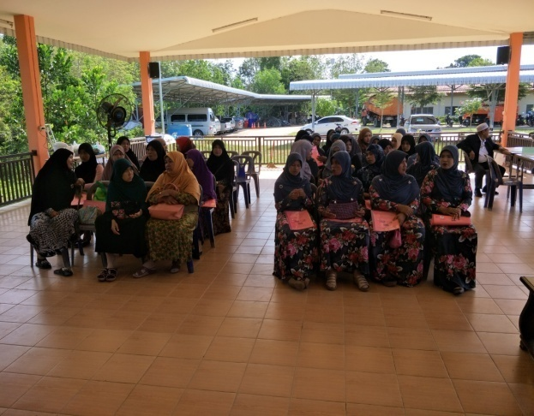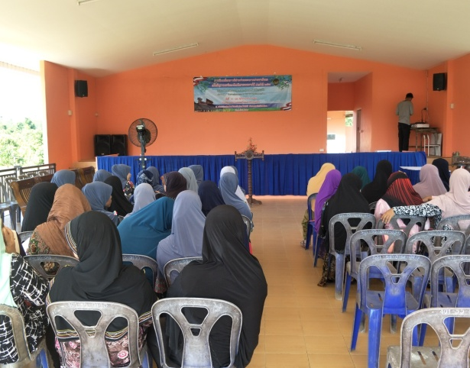

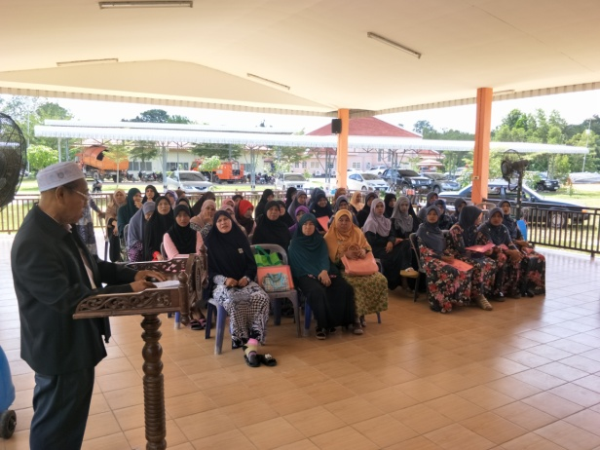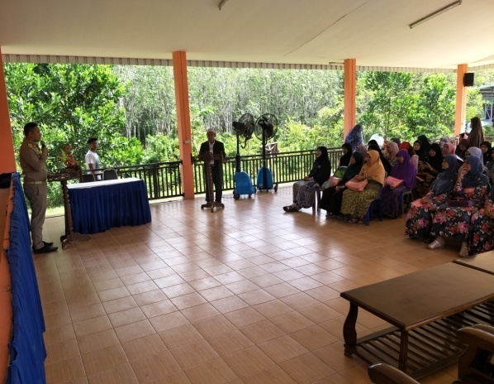
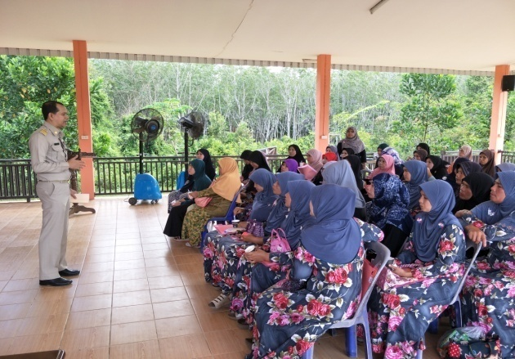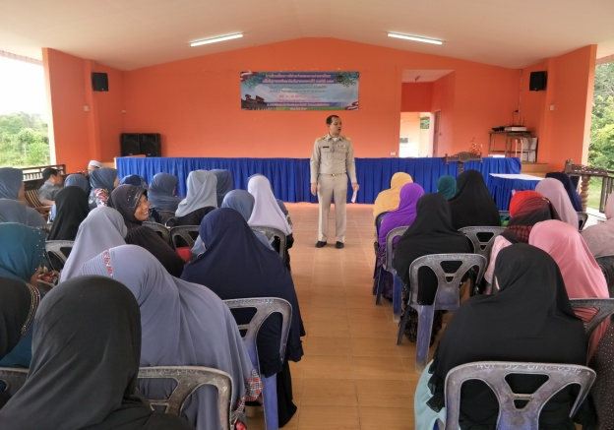
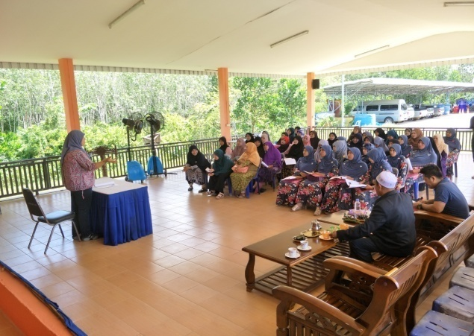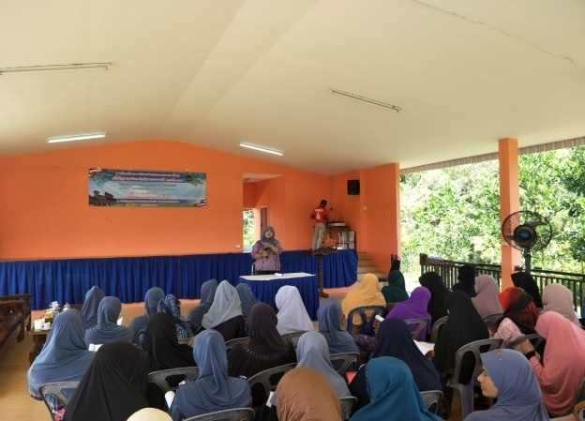
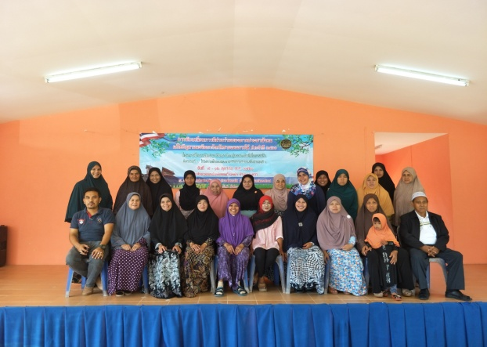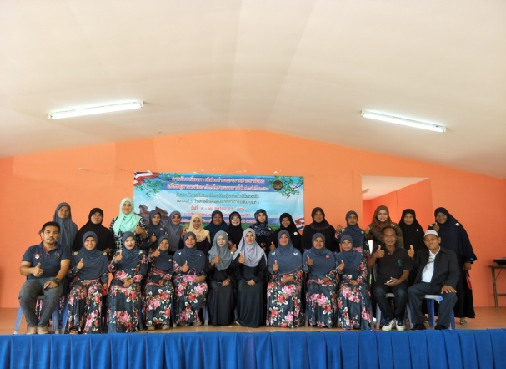
วันที่ ๑๐ ตุลาคม ๒๕๖๐ ณ. บ้านประธานกลุ่มออมทรัพย์ฯ
การฝึกปฏิบัติหลักสูตรขนมพื้นบ้าน ขนมนิบะ
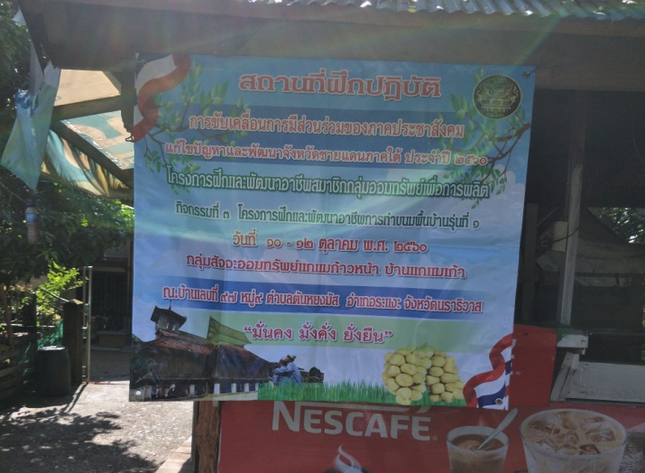
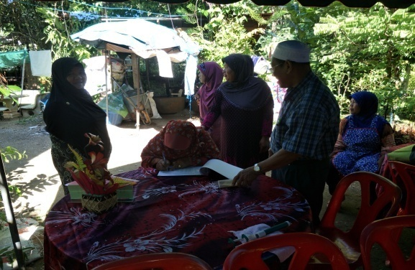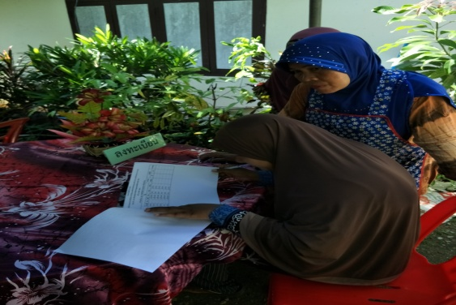
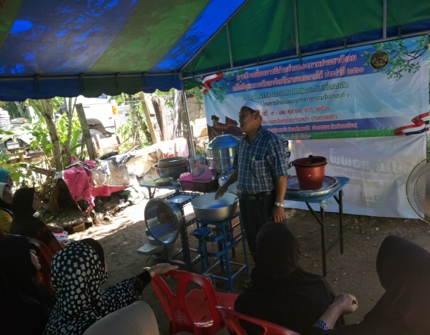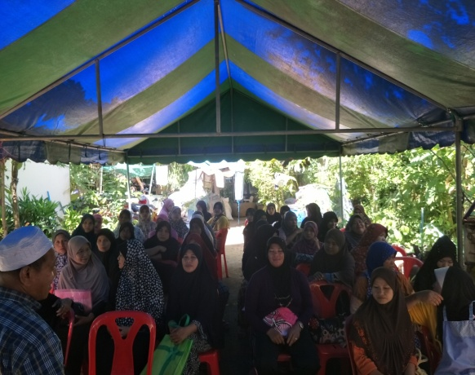

ประธานกลุ่ม เปิดโครงการฝึกปฏิบัติทำขนมพื้นบ้านวันแรก ขนม นิบะ

ขนมนิบะห
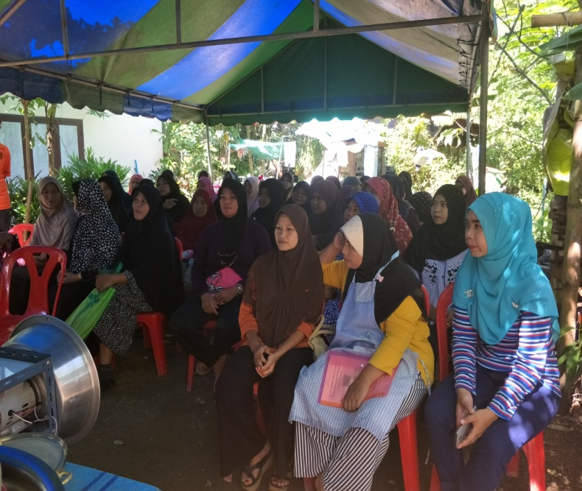

ช่วงแรกวิทยากรอธิบายถึงวัสดุอุปกรณ์วัตถุดิบ และบ่งกลุ่มเรียน ก่อนลงมือทำ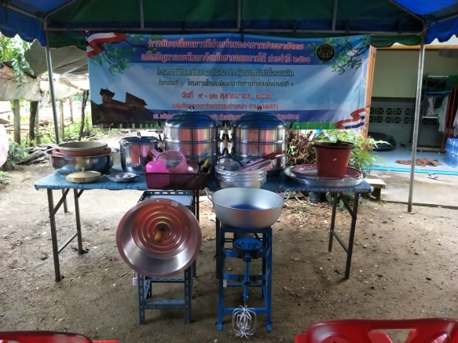 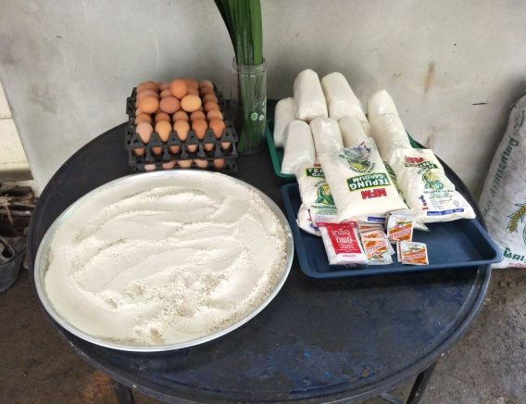
อุปกรณ์ วัตถุดิบ
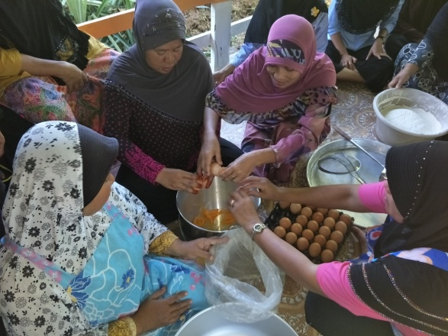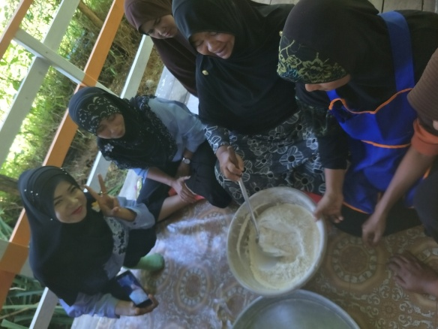
ขั้นตอนที่ ๑ ตอกไข่ใส่ลงภาชนะ และ ตวงแป้ง
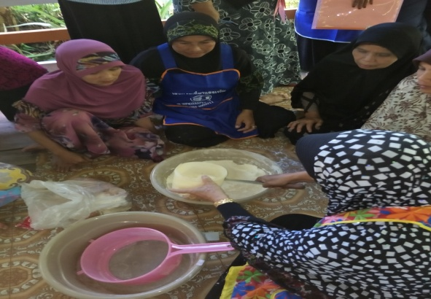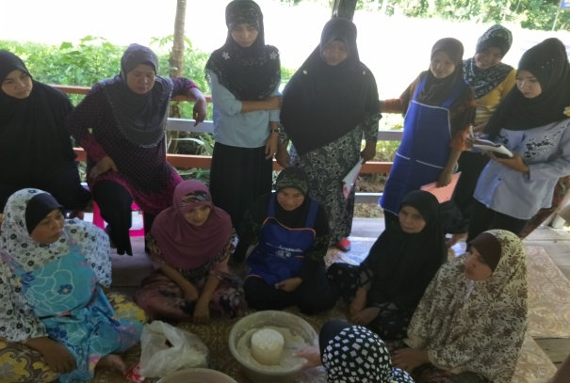
การตวงแป้ง
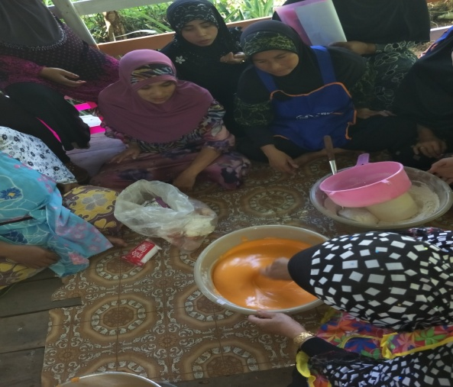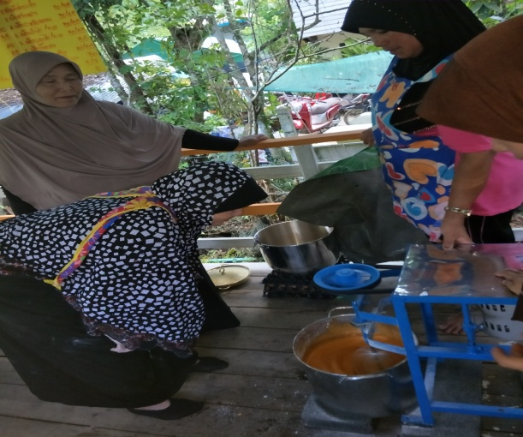
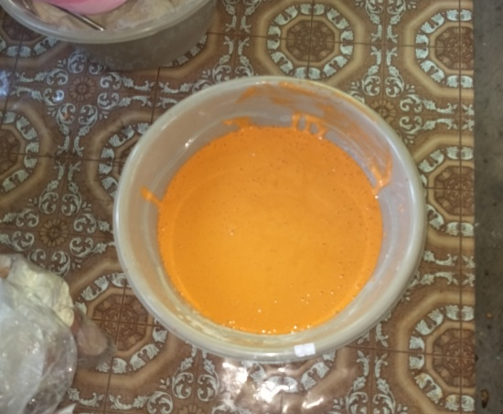
ขั้นตอนที่ ๒ นำสวนผสม มาผสมเข้าด้วยกัน และนำส่วนผสมตีกับเครื่องตีไข่ให้เกิดฟองจนเป็นเนื้อเดียวกัน

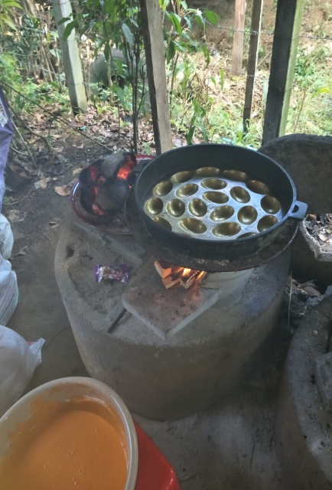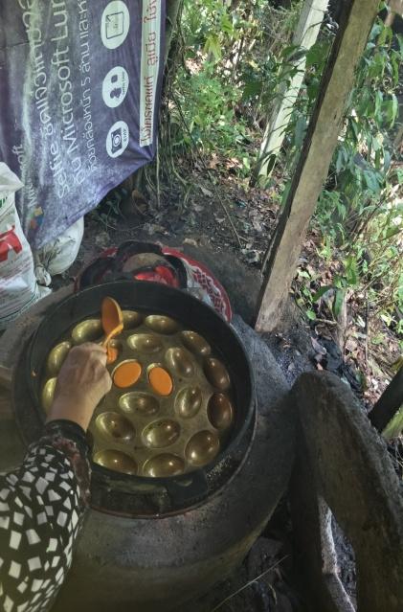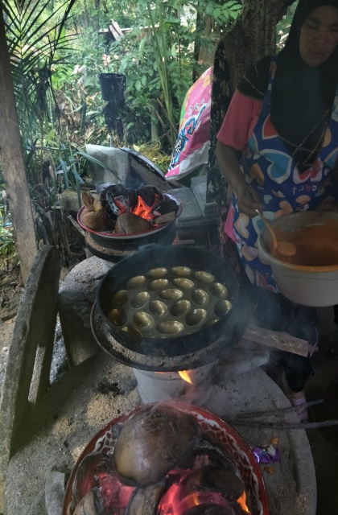
ขั้นตอนที่ ๓ เตรียมแม่พิมพ์ตั้งไฟ และหยอดขนมพร้อมอบ
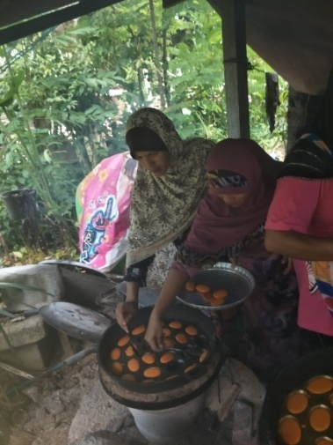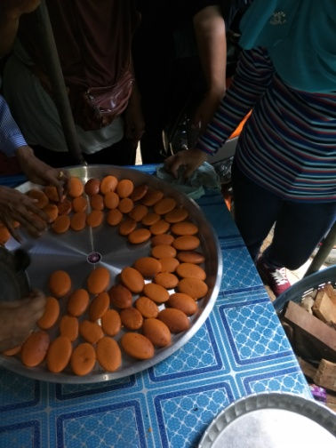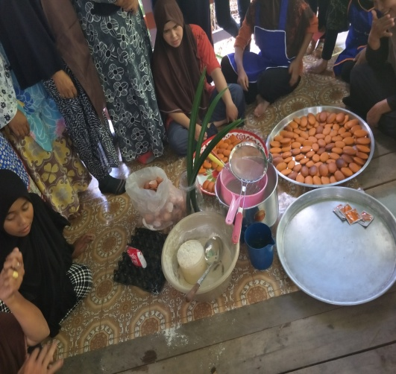
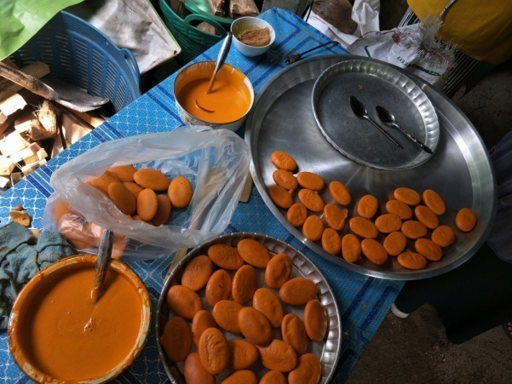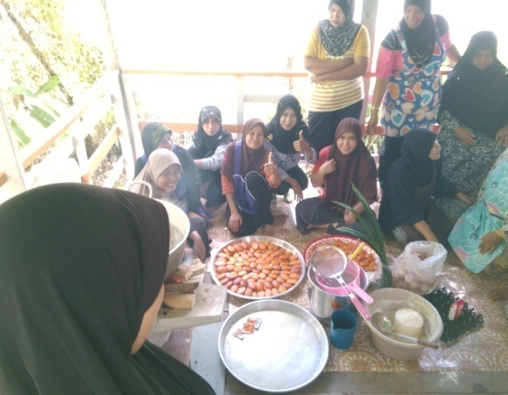
ขั้นตอนที่ ๔ เมื่อขนมสุกตักออกพักไว้ให้เย็น

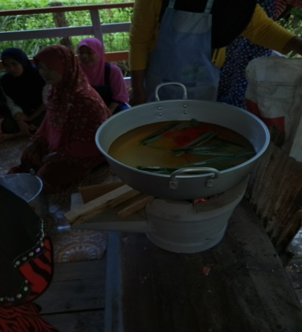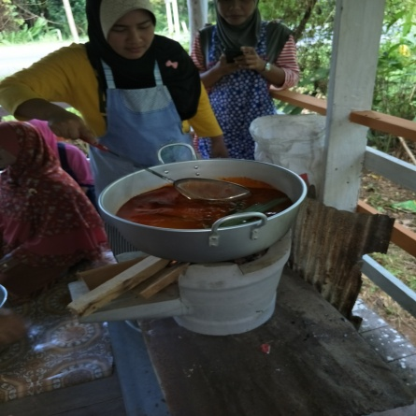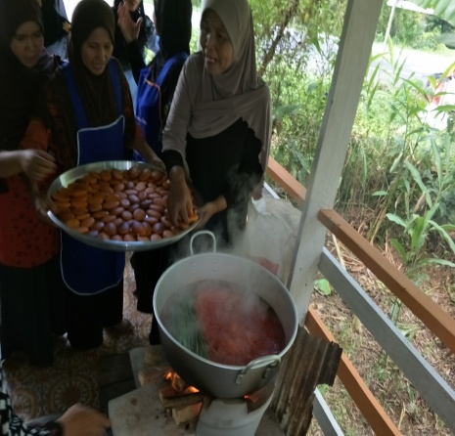
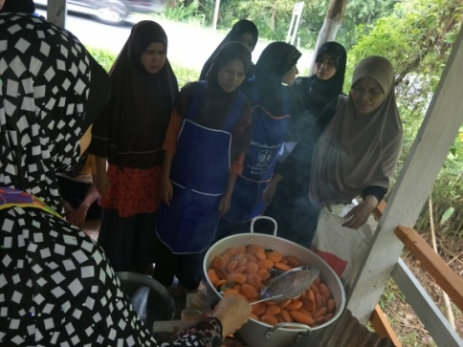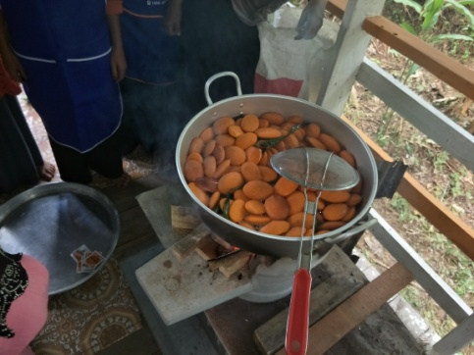
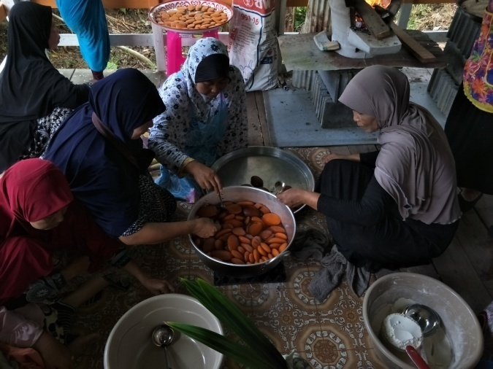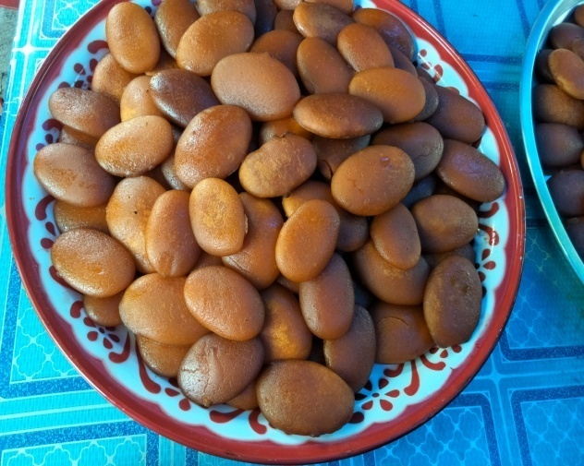
ขั้นตอนที่ ๕ การเชื่อมขนมนิบะ
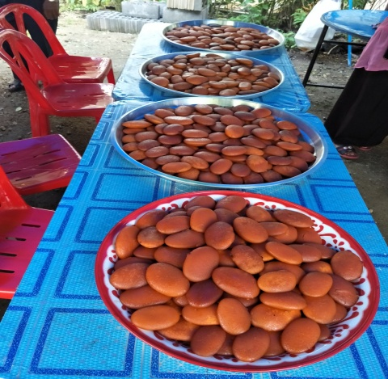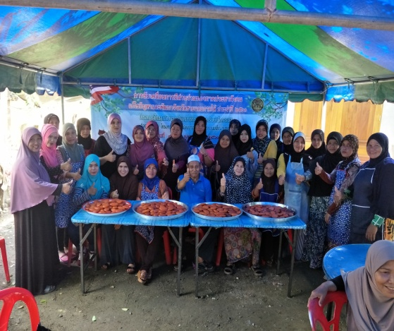
วันที่ ๑๑ ตุลาคม ๒๕๖๐ ณ. บ้านประธานกลุ่มออมทรัพย์ฯ
การฝึกปฏิบัติหลักสูตรขนมพื้นบ้าน ขนมนาสิกายอ หรือ ข้าวเหนี่ยวหน้าสังขยา
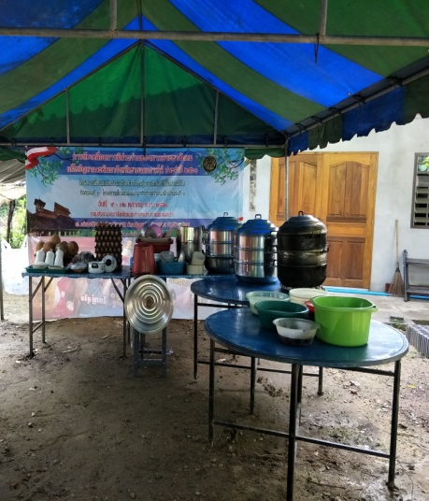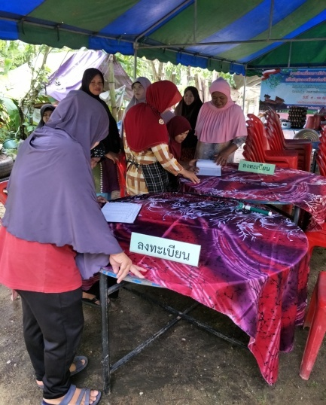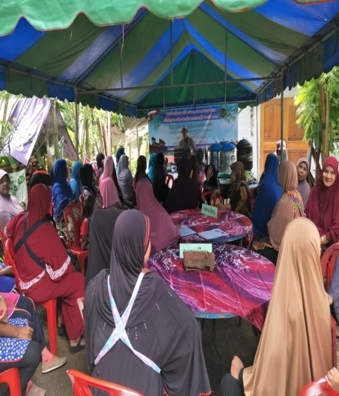
การลงทะเบียน และ ประธานพบปะ
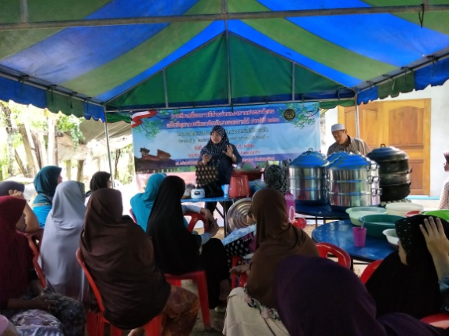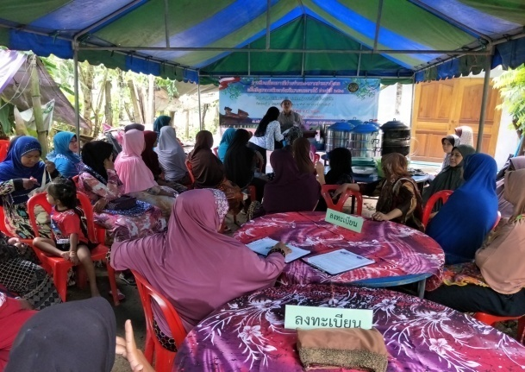
ช่วงแรกอธิบายถึงวัสดุอุปกรณ์ วัตถุดิบ และบ่งกลุ่ม
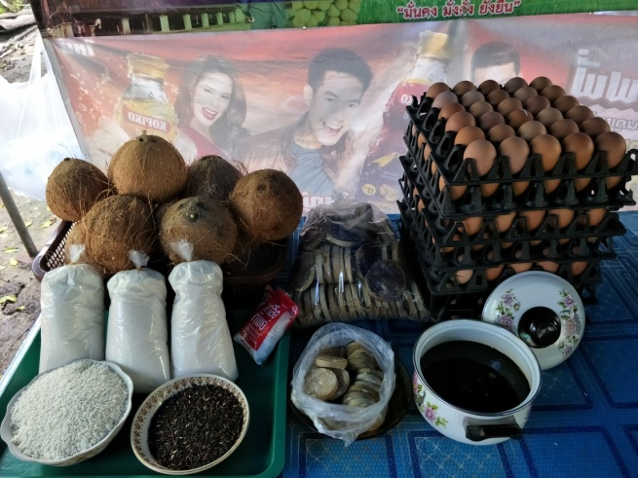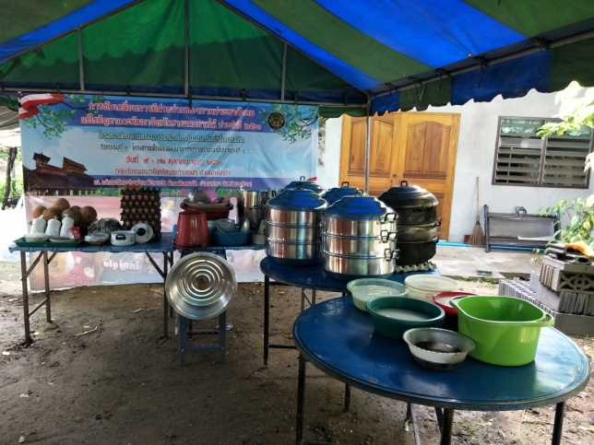
วัตถุดิบ อุปกรณ์

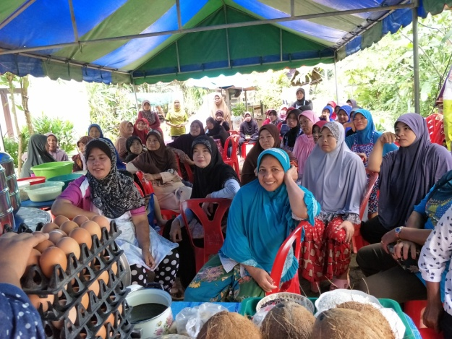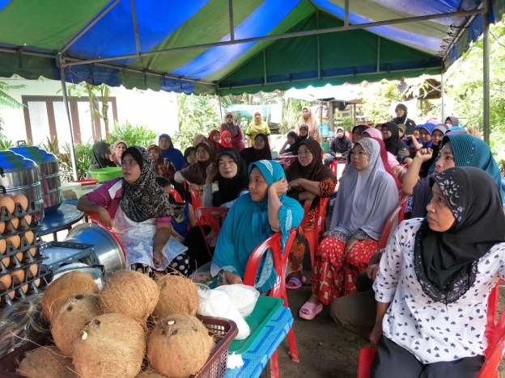

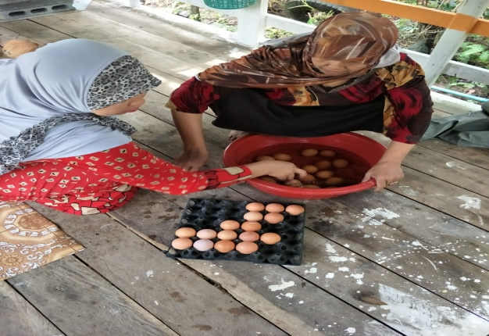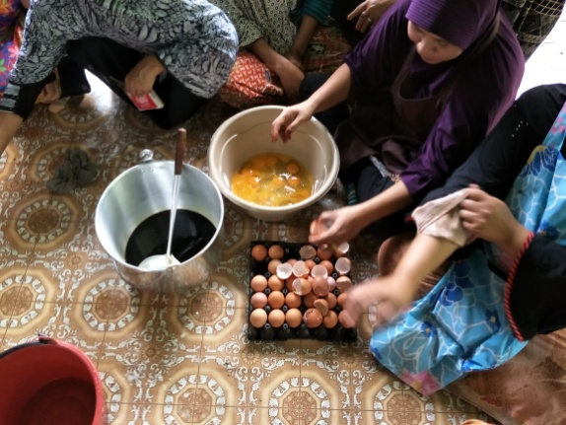
ขั้นตอนที่ ๑ ล้างไข่ และตอกไข่ใสภาชนะ

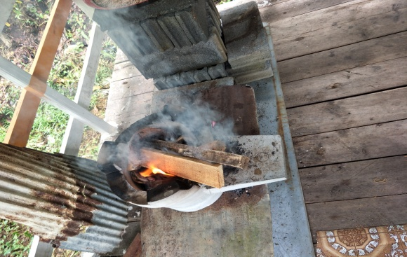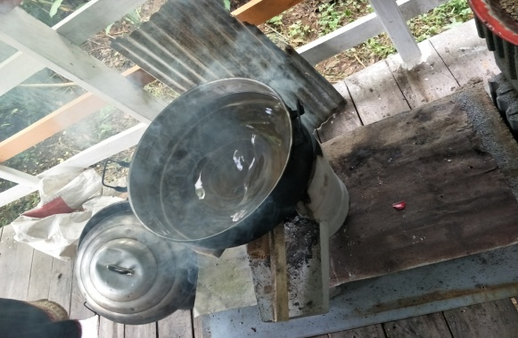
ขั้นตอนที่ ๒ เตรียมเตาไฟ และตั้งน้ำให้เดือด

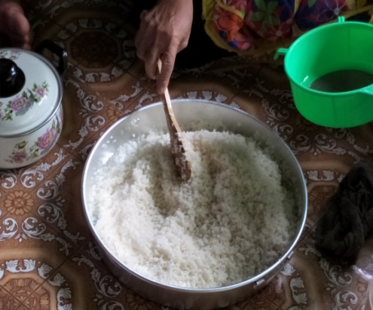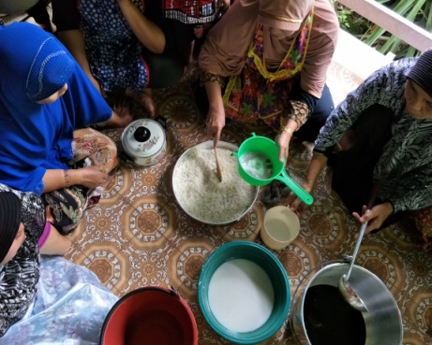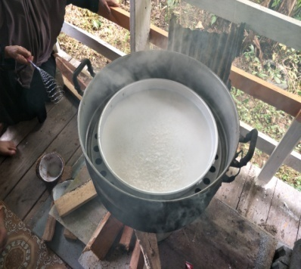

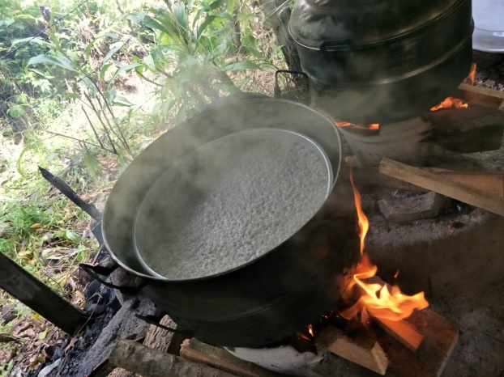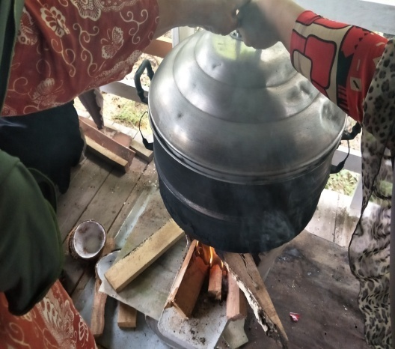
ขั้นตอนที่ ๓ เตรียมนึ่งข้าวเหนี่ยว
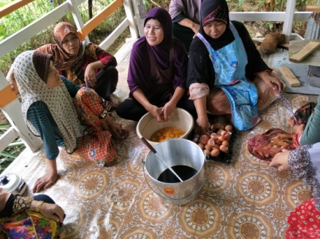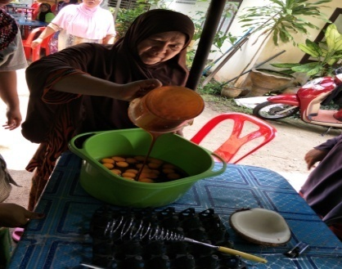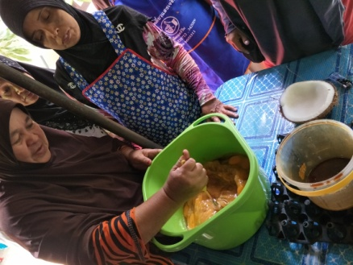
ขั้นตอนที ๔ นำส่วนผสมเทผสมด้วยกันตีจนขึ้นฟองละเอียด แล้วพักไว้
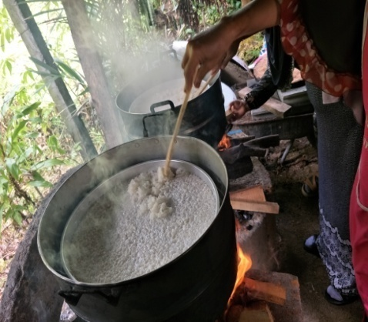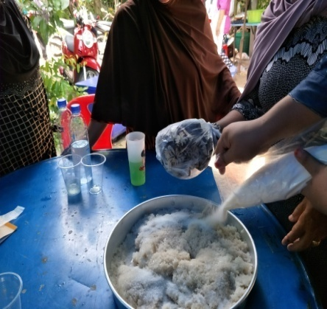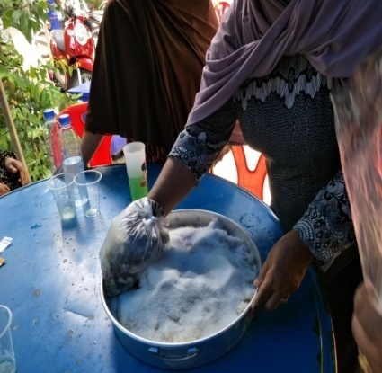
ขั้นตอนที่ ๕ เมื่อข้าวเหนี่ยวสุก นำน้ำตาลทรายใส่แล้วกดข้าวเหนี่ยวให้ละเอียดเป็นเนื้อเดี่ยวกัน
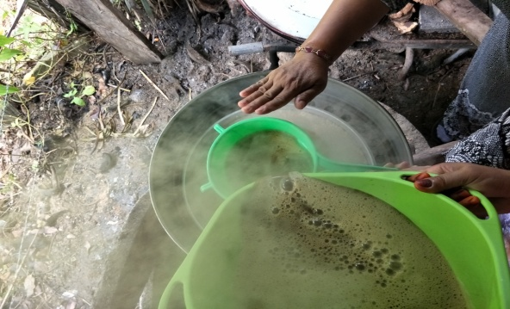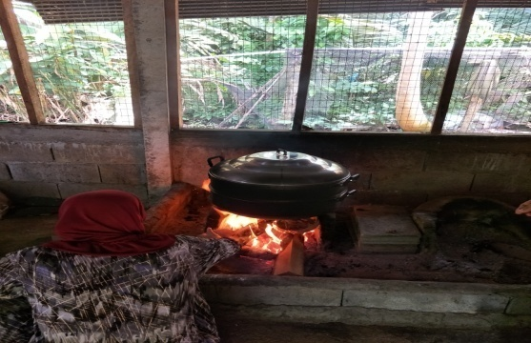
ขั้นตอนที่ ๖ การนึ่งขนม
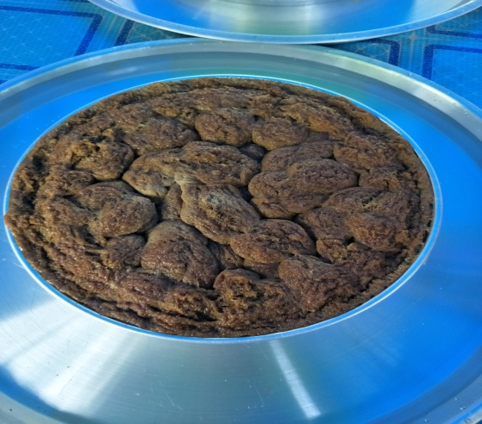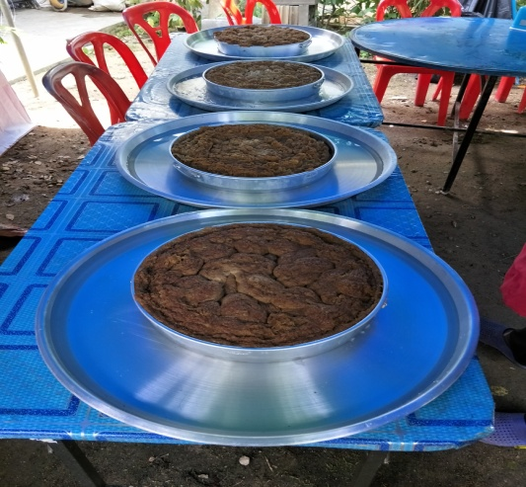
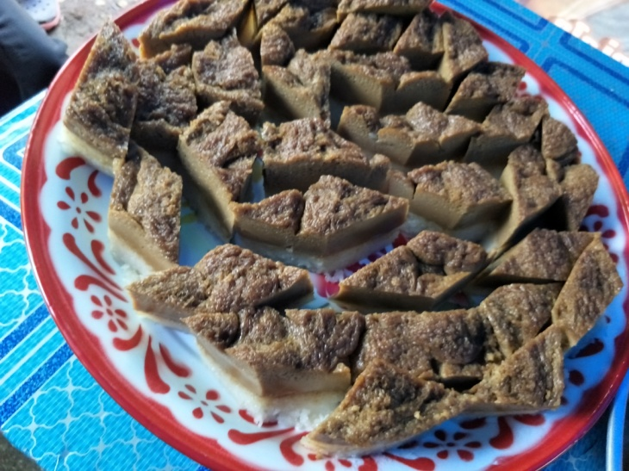
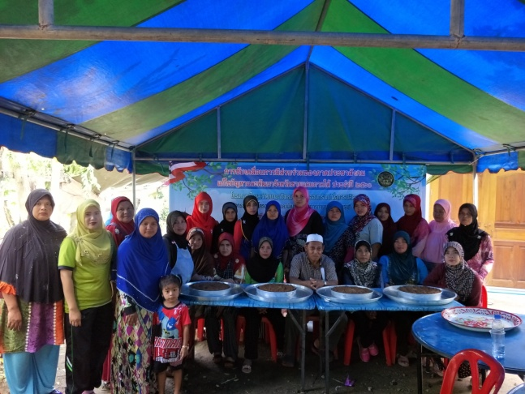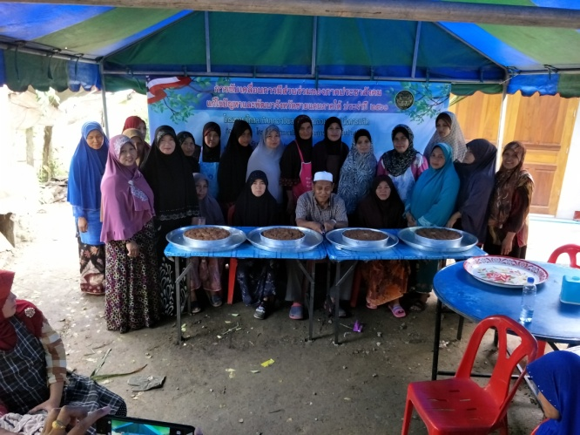
วันที่ ๑๒ ตุลาคม ๒๕๖๐ ณ. บ้านประธานกลุ่มออมทรัพย์ฯ
การฝึกปฏิบัติหลักสูตรขนมพื้นบ้าน ขนมอาเกาะ
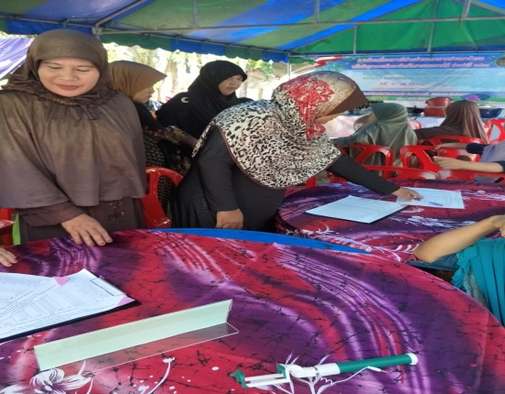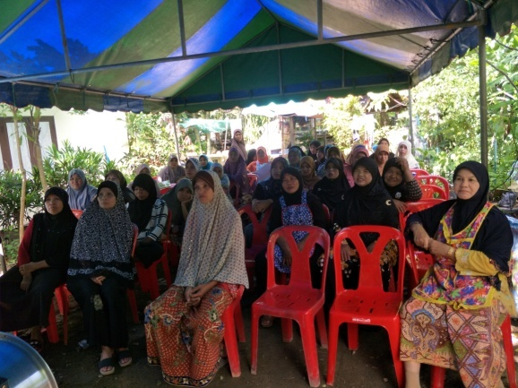

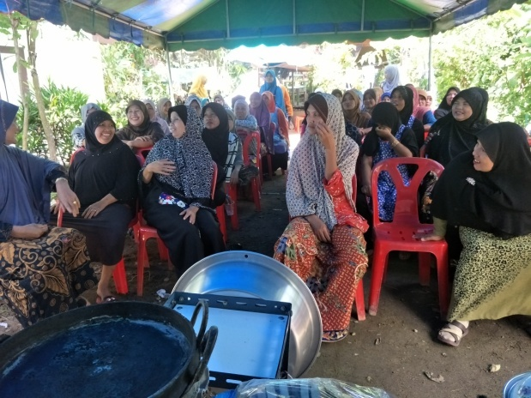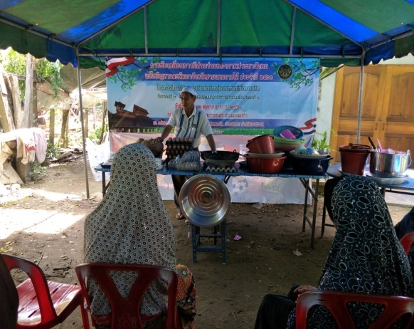
การลงทะเบียน และประธานพบปะพุดคุย
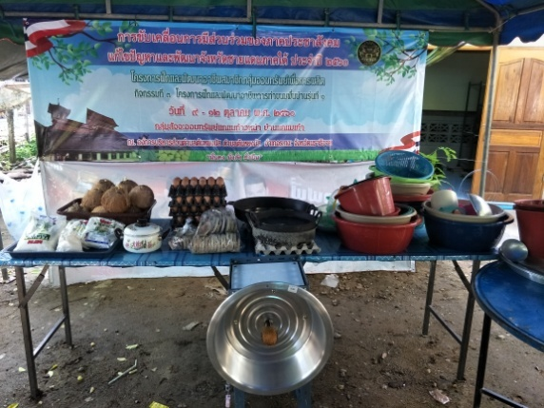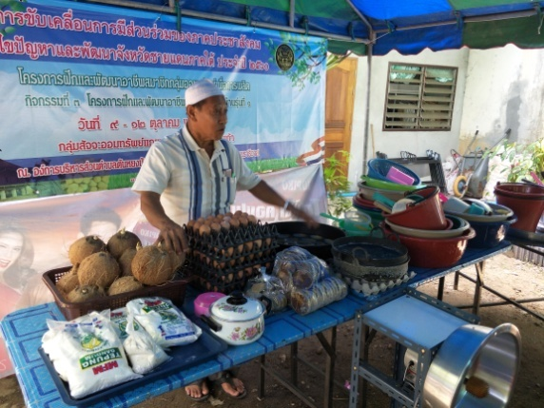
วัสดุอุปกรณ์ และ วัตถุดิบ

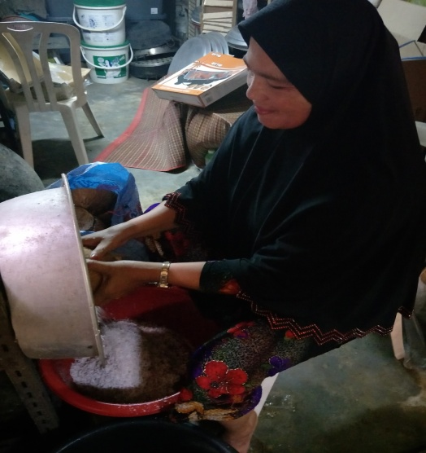 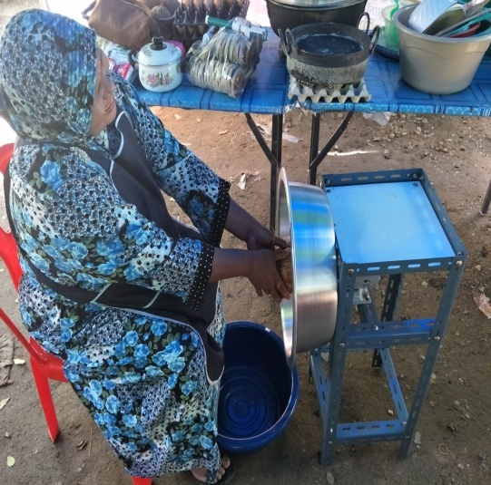\
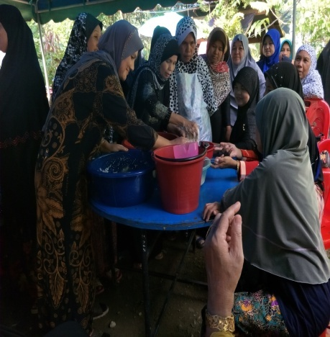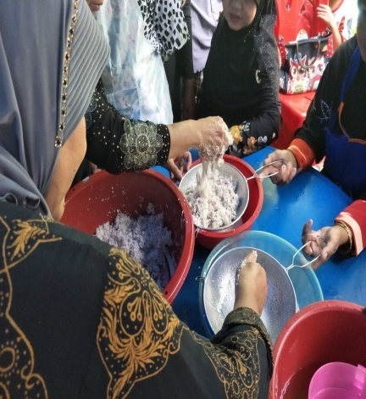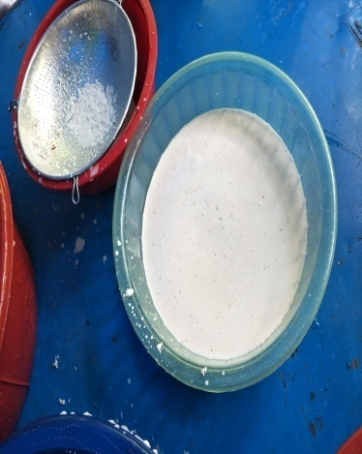
ขั้นตอนที่ ๑ ขุดมะพร้าว และขั้นกะทิ
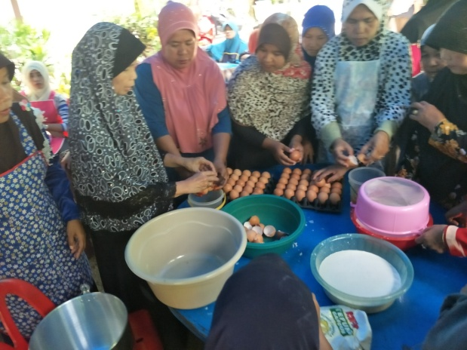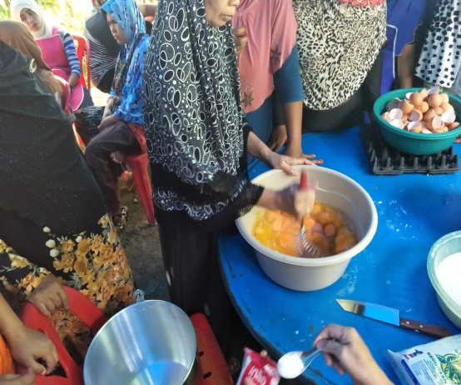

ขั้นตอนที่ ๒ นำส่วนผสมตีเข้าด้วยจนเกิดฟองละเอียด

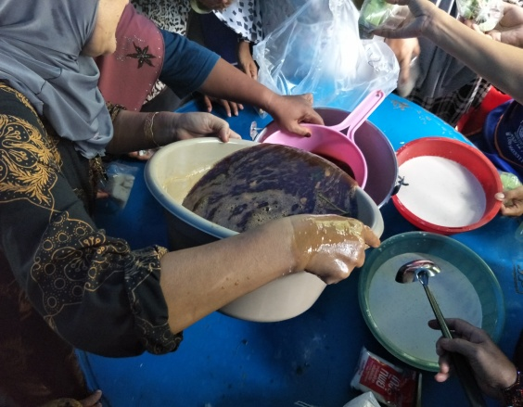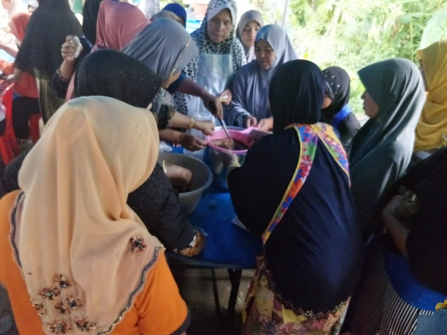
ขั้นตอนที่ ๓ นำส่วนผสมกรองเศษเปลือกไข่
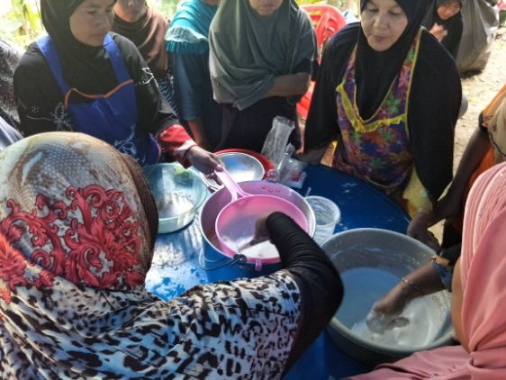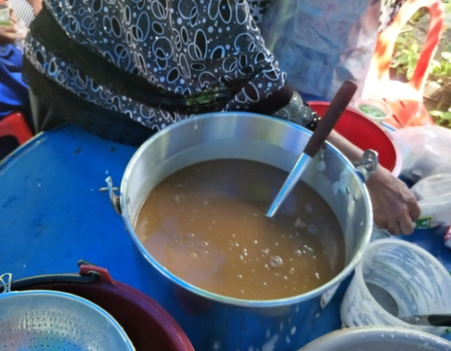
ขั้นตอนที่ ๔ นำส่วนผสมตีเข้าด้วยกันกับแป้ง จนเป็นเนื้อเดียวกัน

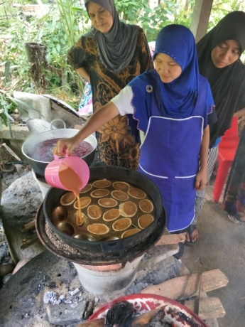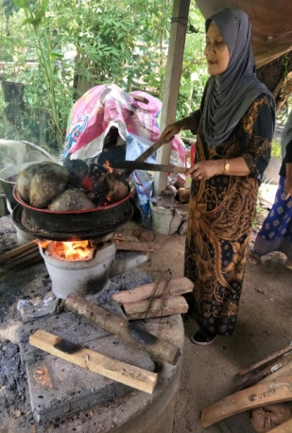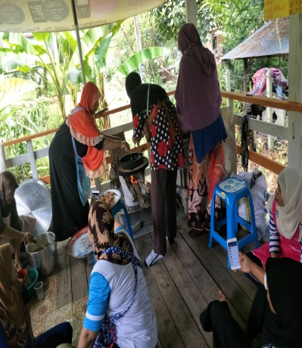
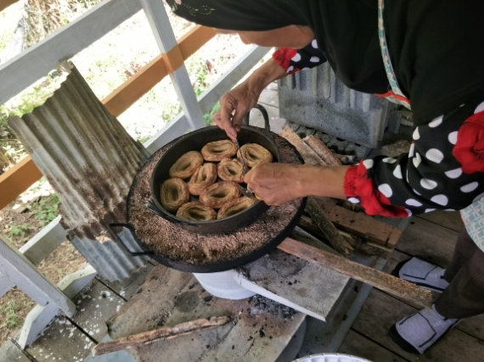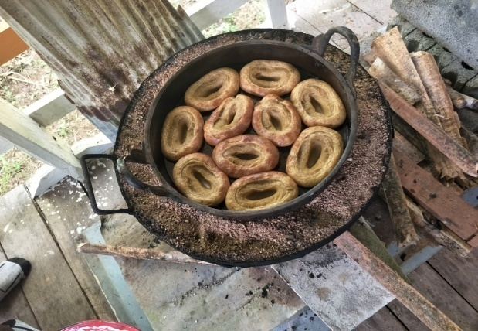
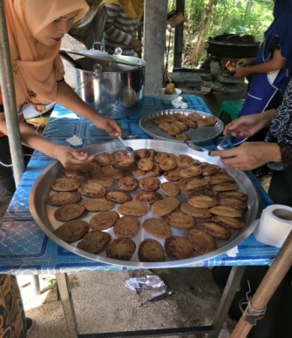 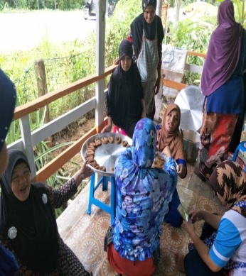 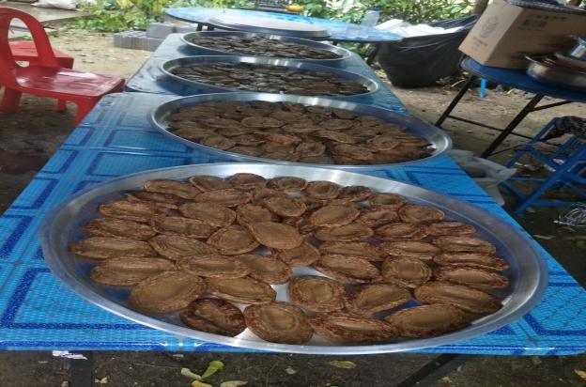\
ขั้นตอนที่ ๕ การเผาหรืออบขนมอาเกาะ
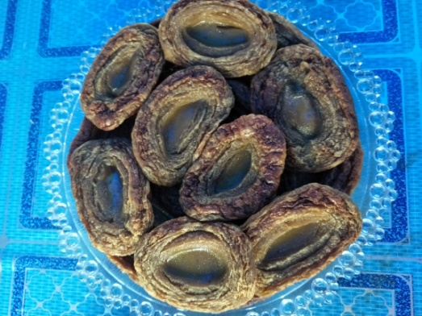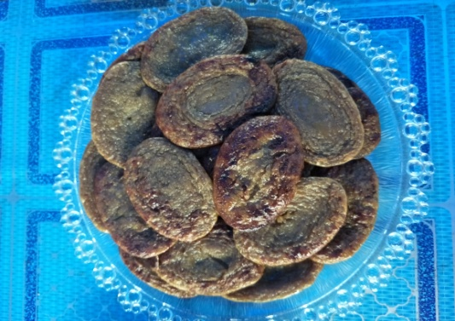
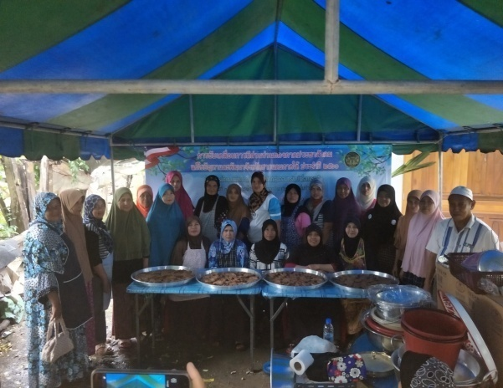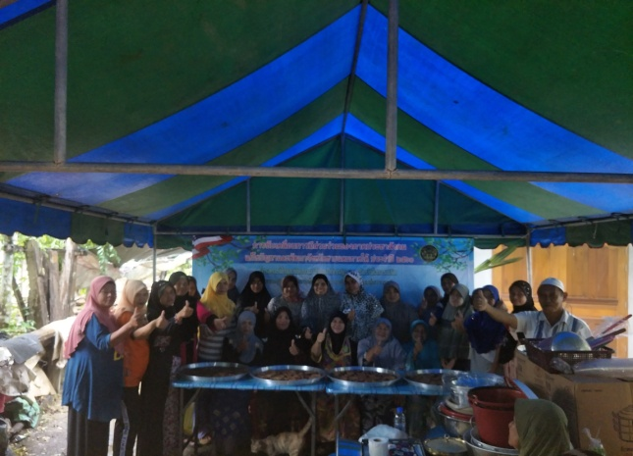

กิจกรรมการส่งมอบวัสดุอุปกรณ์ให้กลุ่มออมทรัพย์บ้านบ่อทอง
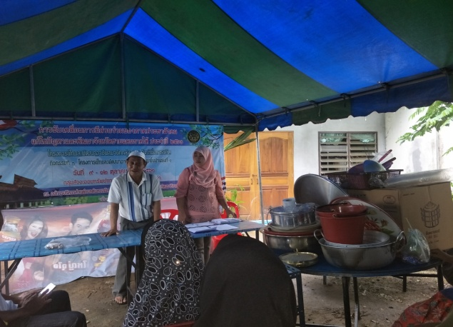
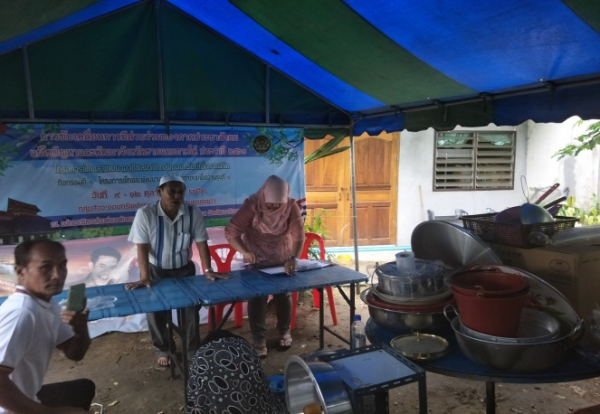

ที่ | รายการ | จำนวน
๑ | ลังถึง เบอร์ ๔๔ | ๒ ชุด
๒ | เครื่องตีไข่ | ๑ เครื่อง
๓ | เครื่องขูดมะพร้าว | ๑ เครื่อง
๔ | เตาถ่าน | ๒ เตา
๕ | พิมพ์ขนมไข่ทองเหลือง | ๑ ชุด
๖ | พิมพ์ขนมไข่ธรรมดา | ๒ ชุด
๗ | ถาดกลม เบอร์ ๑๗ | ๔ ใบ
๘ | ถาดกลมเคลือบเหงา | ๑ ใบ
๙ | ถาดกลมขาวใบใหญ่ | ๒ ใบ
๑๐ | มีด | ๑ เล่ม
๑๑ | กะละมัง | ๔ ใบ
๑๒ | กระช้อน | ๑ อัน
๑๓ | กระบวย | ๑ อัน
๑๔ | กระทะมีหู | ๑ ใบ
๑๕ | ตะกร้า | ๑ ใบ
๑๖ | ถังน้ำ | ๒ ใบ
๑๗ | ไม้พาย | ๒ อัน
๑๘ | ไม้ตีไข่ | ๒ อัน
โดยมีรายการดังต่อไปนี้

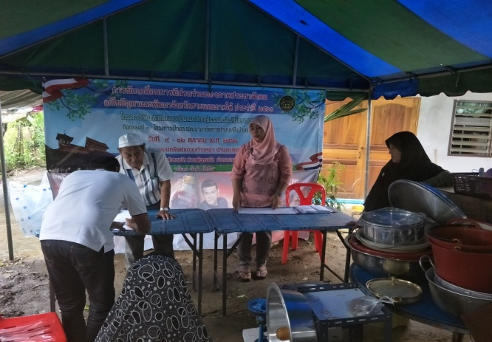
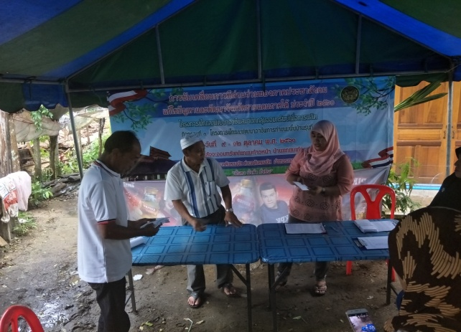

กิจกรรมที่ ๔ โครงการฝึกทบทวนและพัฒนาอาชีพการสร้างกระเป๋าจากเชือกร่ม รุ่นที่ ๒
ตั้งแต่วันที่ ๕- ๘ พฤศจิกายน ๒๕๖๐
วันที่ ๕ พฤศจิกายน ๒๕๖๐ เปิดรุ่นที่ ๒ การฝึกอบรบหลักสูตรการทักกระเป๋าจากเชือกรม
ณ วัดไทยรัตนนาราม
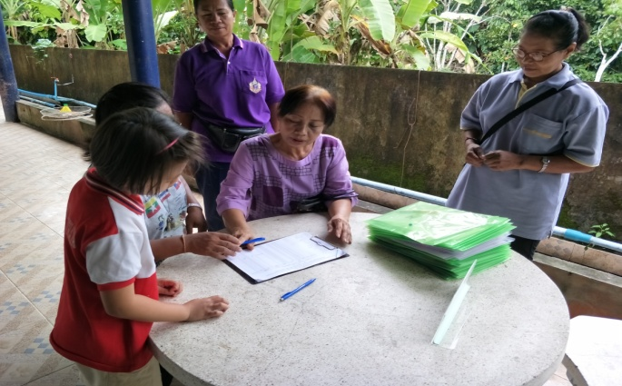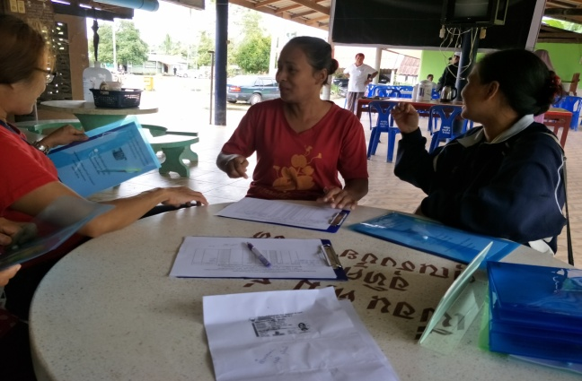
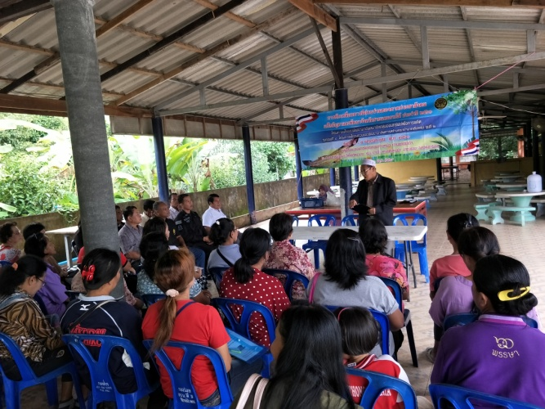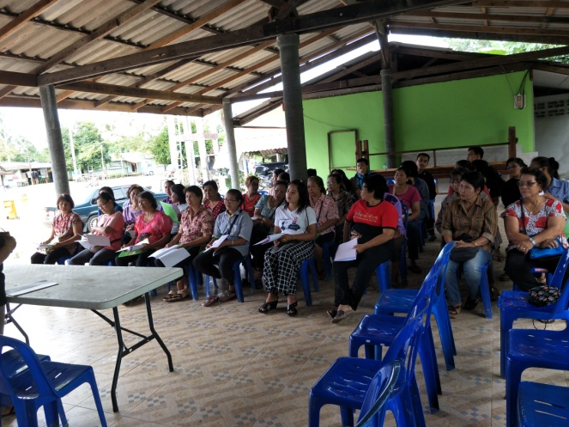
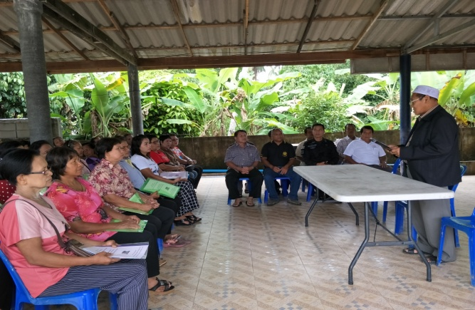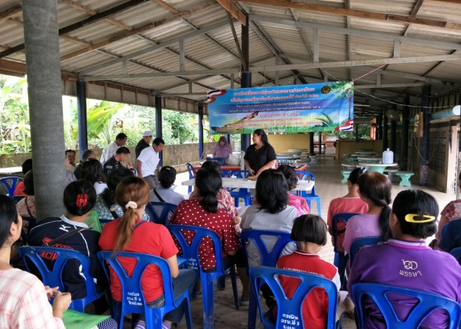
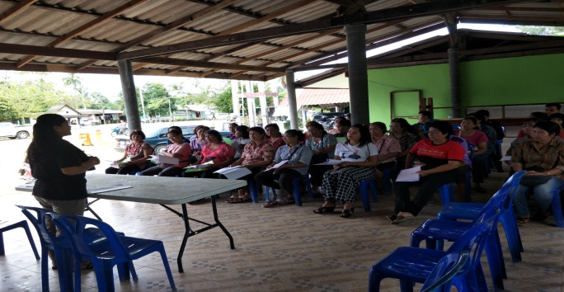

ตั้งแต่วันที่ ๖- ๘ พฤศจิกายน ๒๕๖๐
การถักประเป๋าเชือกร่ม ของกลุ่มเรียนที่ ๑ ณ วัดไทยรัตนาราม
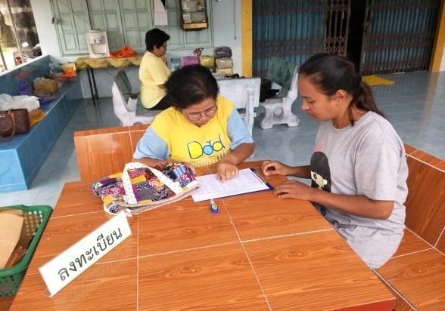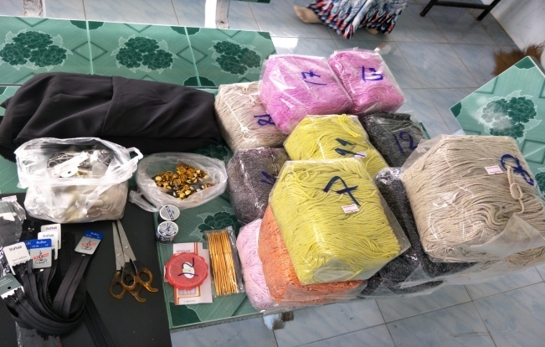
วัสดุอุปกรณ์
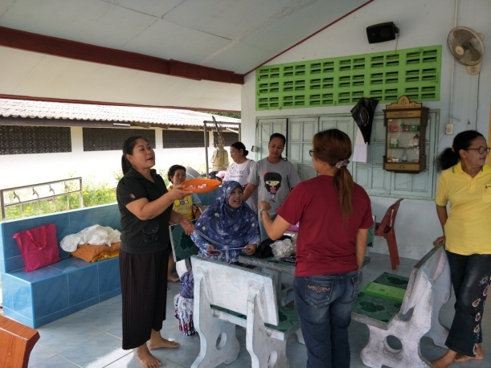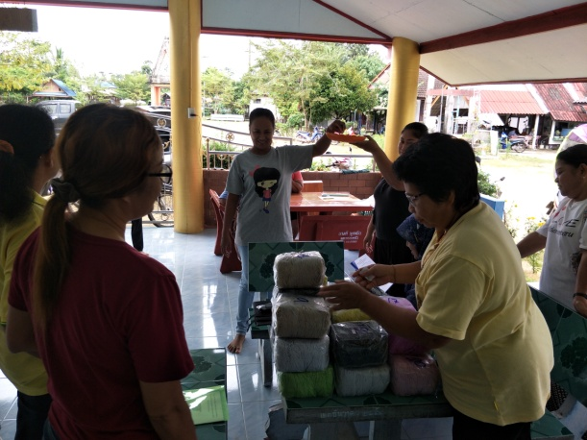
หยิบฉลากเพื่อแบ่งวัสดุอุปกรณ์ให้กับสมาชิก
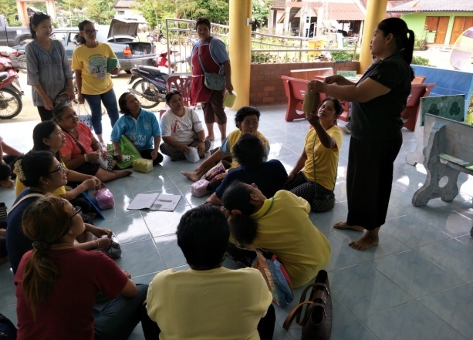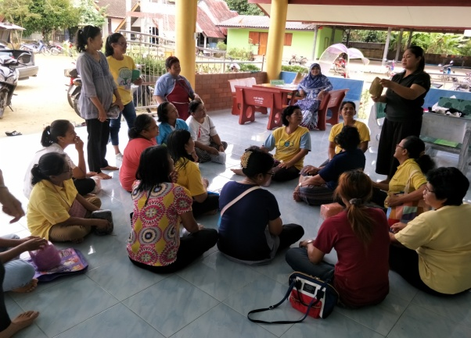
วิทยากรบอกขั้นตอนการขึ้นโซ่ขั้นตอนที่ ๑

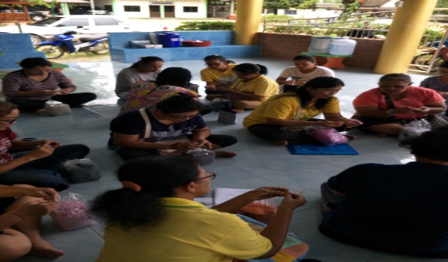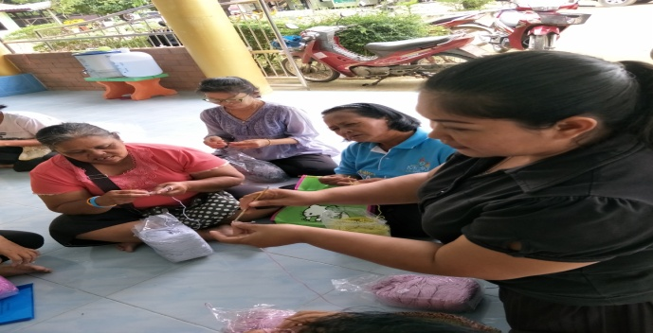
ขั้นตอนที่ ๑
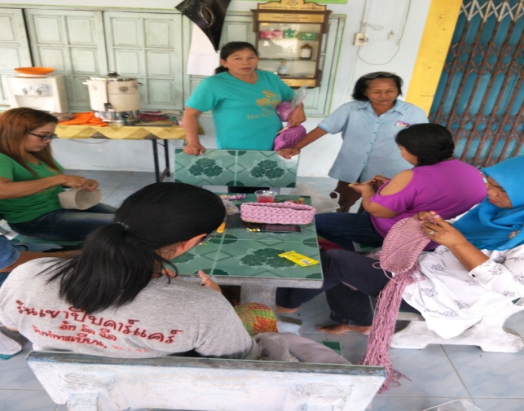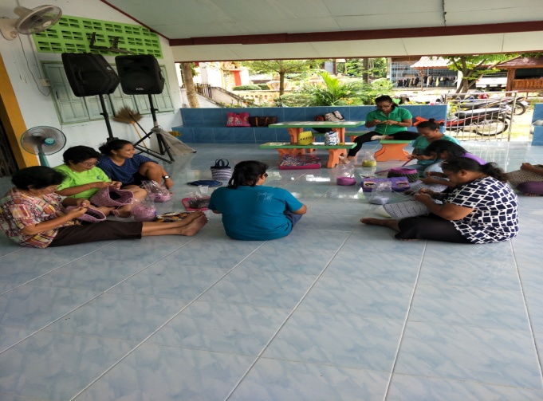
ขั้นตอนที่ ๒ ขึ้นตัวกระเป๋า
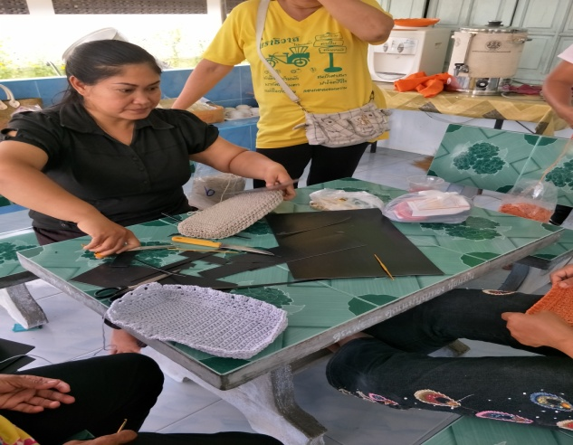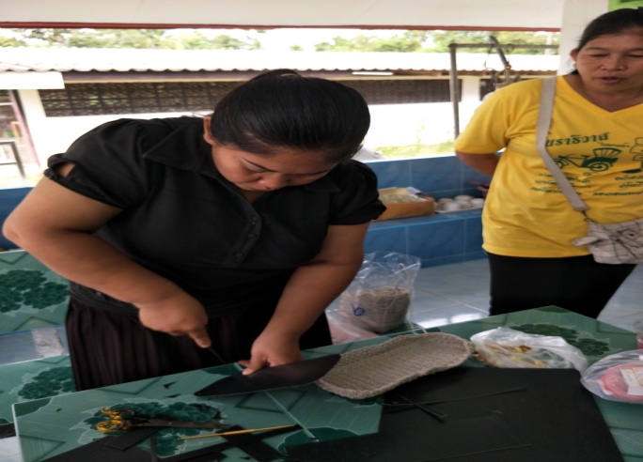
ขั้นตอนที่ ๓ ตัดแผ่นรองก้นกระเป๋า และเจาะใสหมุดรองก้นกระเป๋า

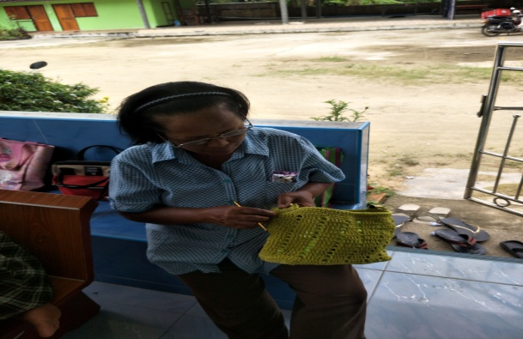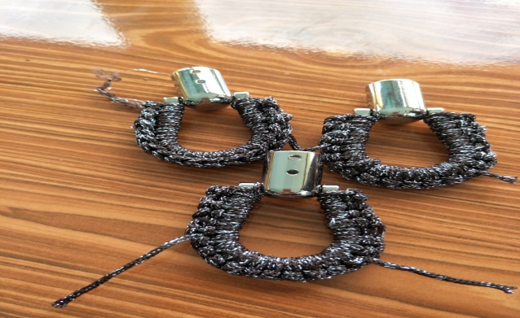
ขั้นตอนที่ ๔ ถักสายกระเป๋าและใสหูกระเป๋า
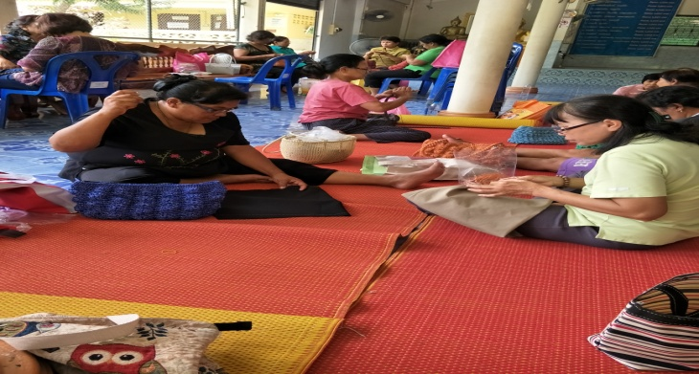

ขั้นตอนที่ ๕ ใส่ซับในกระเป๋า

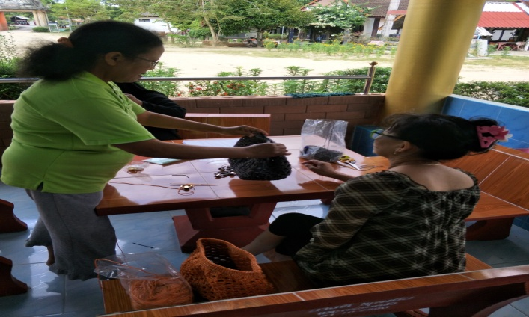

ขั้นตอนที่ ๖ ใส่ซิบกระเป๋า

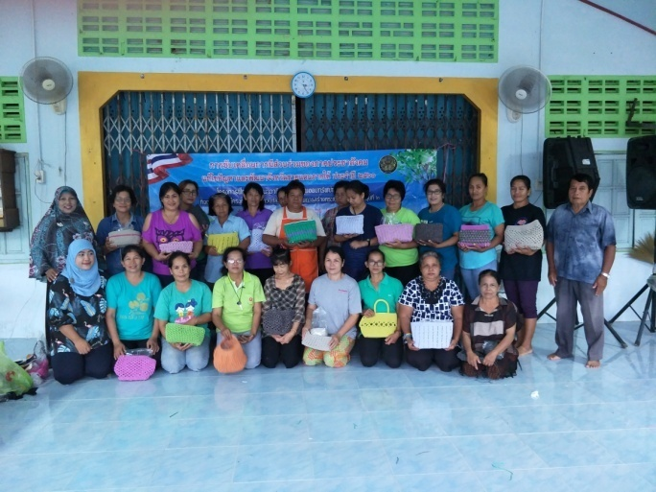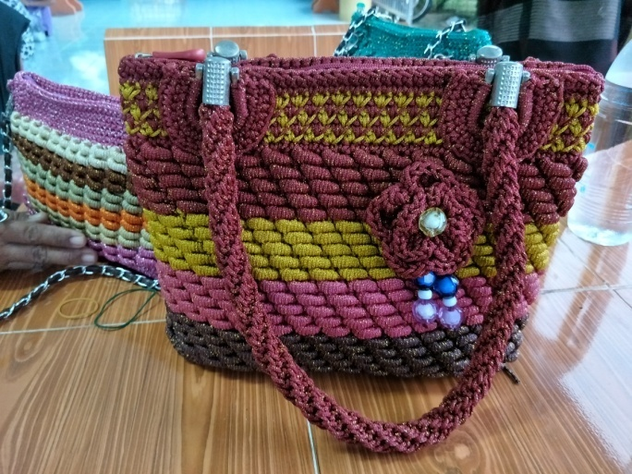

ตั้งแต่วันที่ ๖- ๘ พฤศจิกายน ๒๕๖๐
การถักประเป๋าเชือกร่ม ของกลุ่มเรียนที่ ๒ ณ วัดชลธาราวาส หรือวัดร่อน
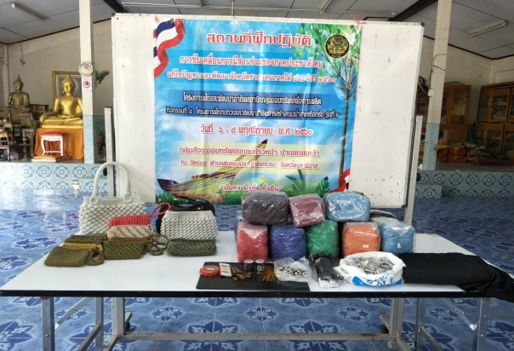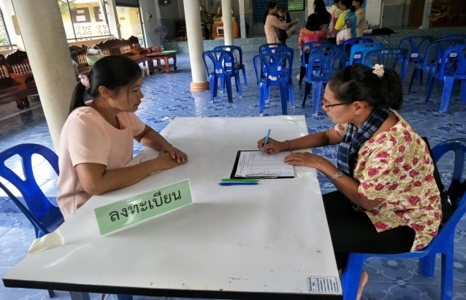

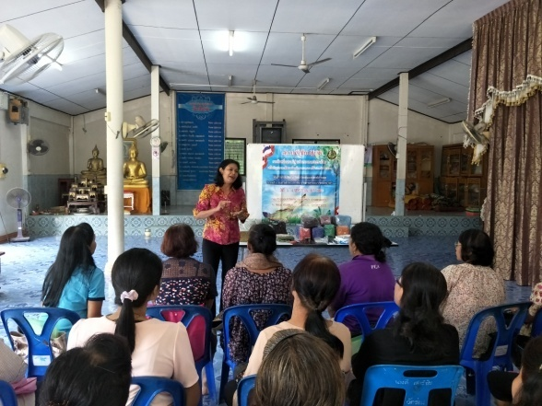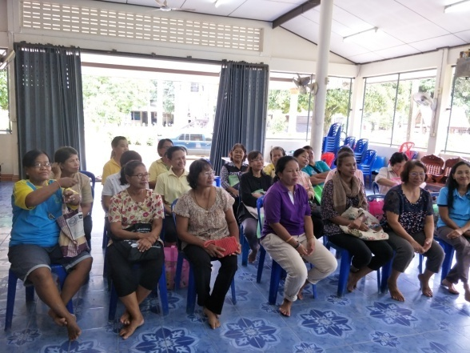
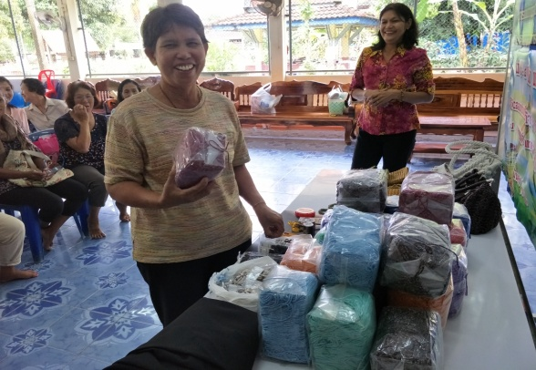
วิทยาการ บรรยายถึงวัสดุอุปกรณ์ และจับฉลากเลือกดิ้นเชือกร่ม

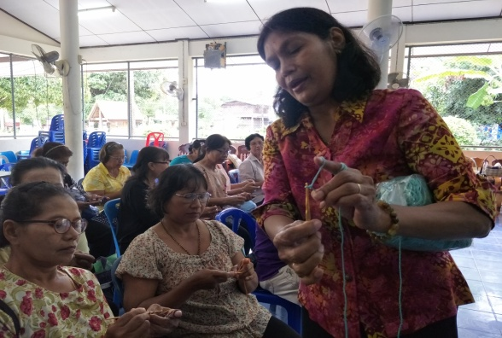

ขั้นตอนที่ ๑ การขึ้นโซ่ ขั้นแรก

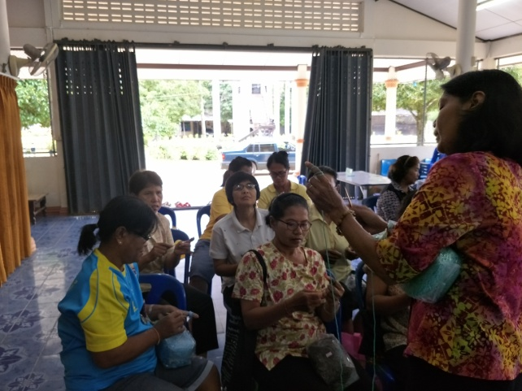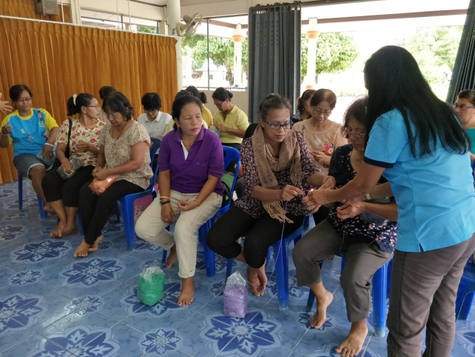
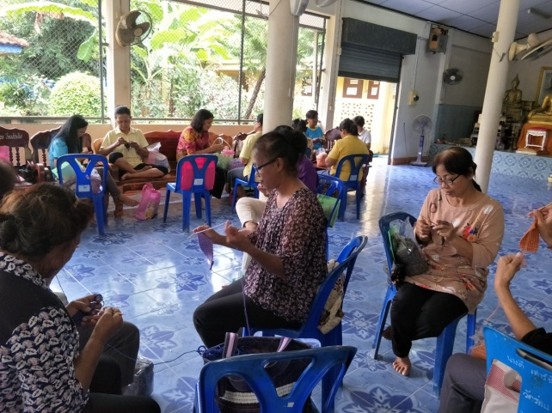
ขั้นตอนที่ ๒ ขึ้นก้นกระเป่า ๓๖ แถว

ขั้นตอนที่ ๓ ขึ้นตัวกระเป๋า

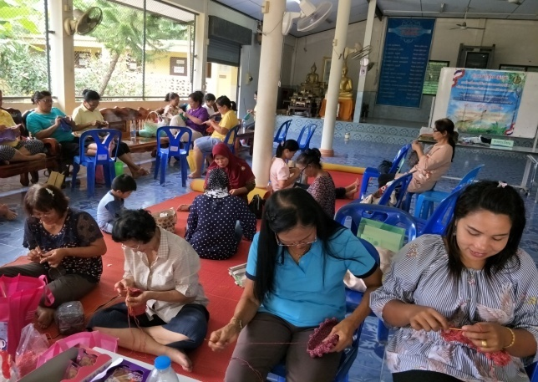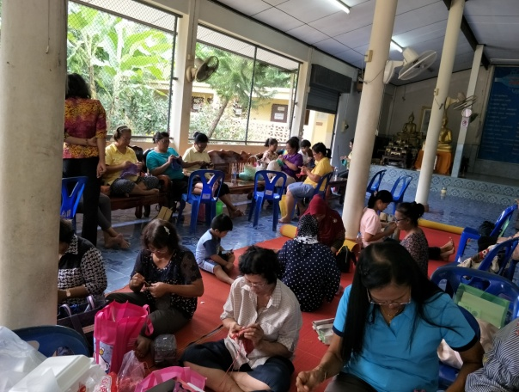

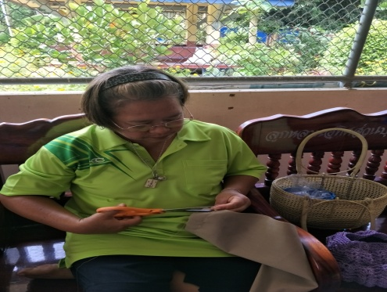 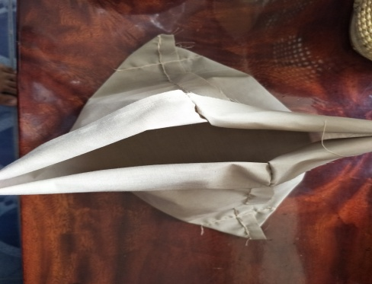 ขั้นตอนที่ ๔ ตัดซับใน
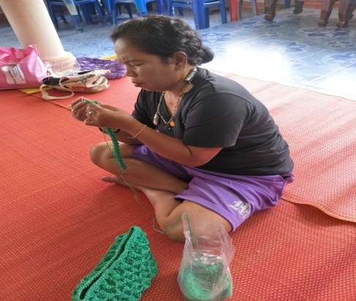 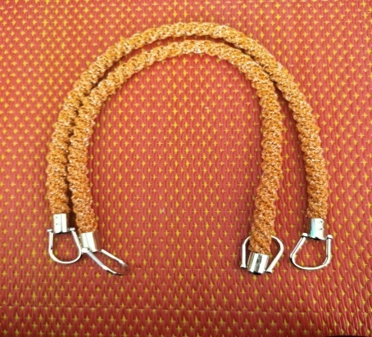 ขั้นตอนที่ ๕ ถักสายกระเป๋า
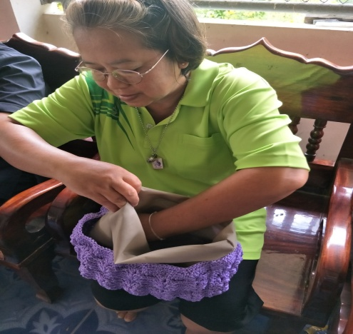
ขั้นตอนที่ ๖ ใสซับในกระเป๋า

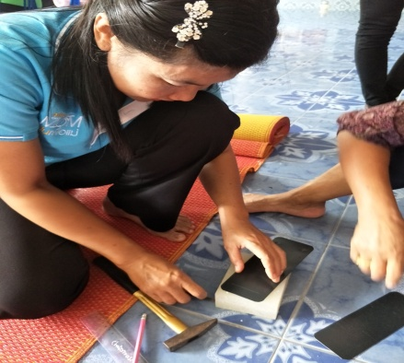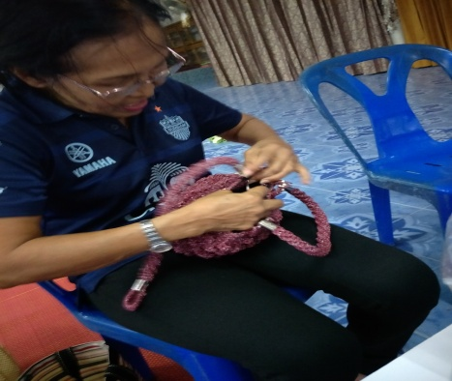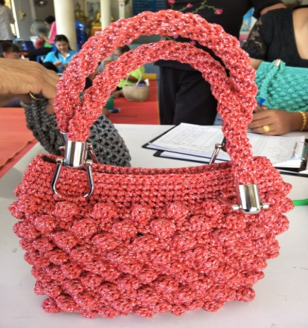
ขั้นตอนที่ ๗ ใส่ แผ่นรองก้นกระเป๋า และ ใสสายกระเป๋า

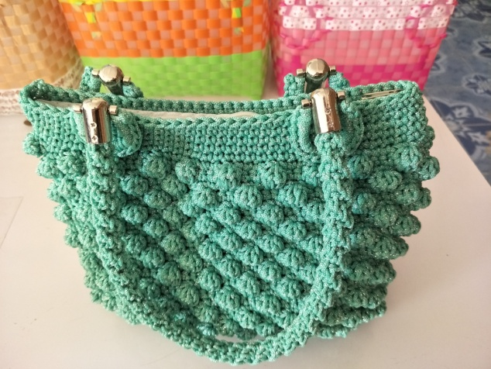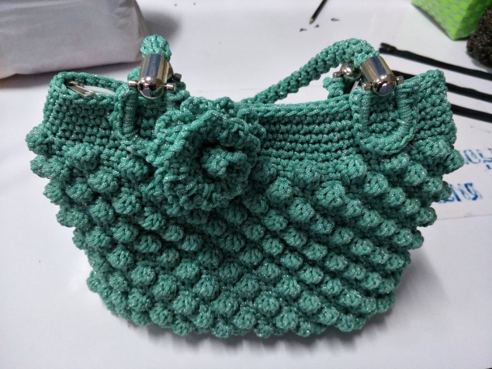

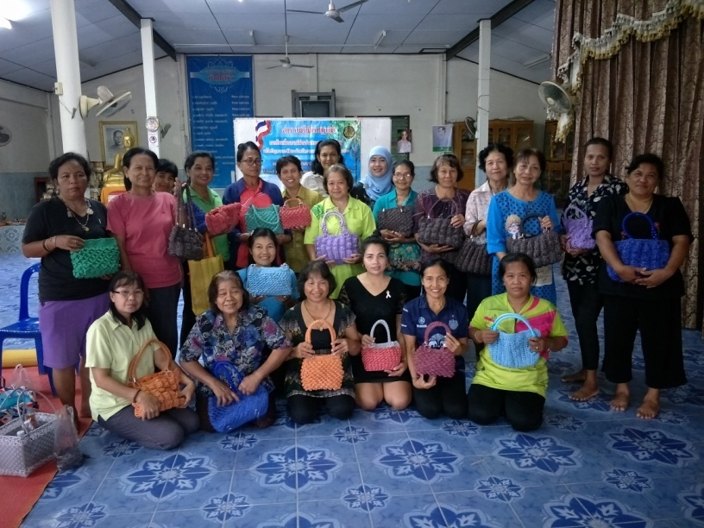

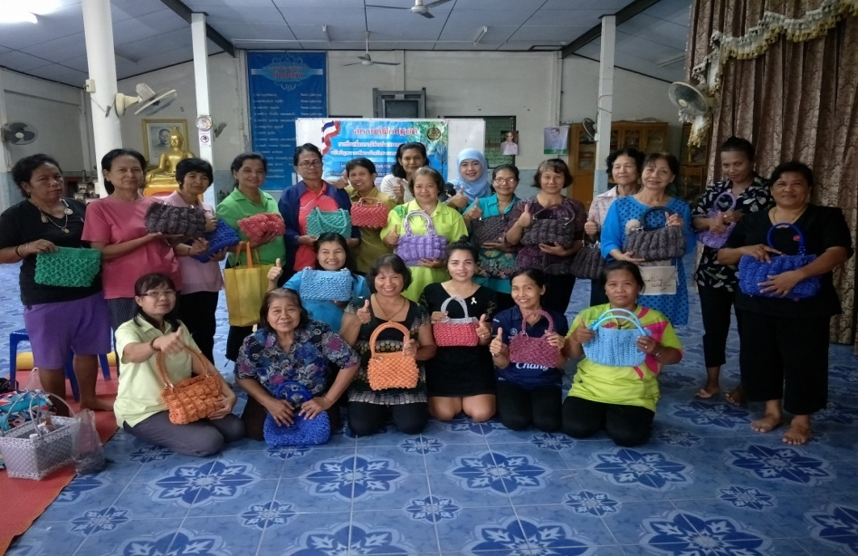

ส่วนที่ ๕
ภาคผนวก

ภาพการตรวจนับวัสดุอุปกรณ์
